министерство образования и науки украины
крымский институт информационно -полиграфических технологий
кафедра инженерной механики, физики и математики

Основы систем автоматизированного проектирования

ПОСОБИЕ ПО ВЫПОЛНЕНИЮ ЛАБОРАТОРНЫХ
И ПРАКТИЧЕСКИХ РАБОТ

Часть 1
Для студентов 2 курса специальности "Компьютерно -интегрированные технологические процессы и производства"

Симферополь – 2006
СОДЕРЖАНИЕ
ВВЕДЕНИЕ 3
Практическая работа № 1. 5
Упражнение № 1. 34
Упражнение № 2. 40
Упражнение № 3. 44
Упражнение № 4 47
Упражнение № 5. 52
Упражнение № 6 56
Практическая работа № 2 57
Шаблон 65
Упражнение № 7 70
Упражнение № 8. 72
Упражнение № 9. 75
Создать объект 77
Самостоятельная работа № 1 80
Упражнение № 10 82
Упражнение № 11. 84
Упражнение № 12. 85
Практическая работа № 3. 87
Упражнение №13. 94
Самостоятельная работа №2 96
Практическая работа № 4. 97
Самостоятельная работа № 3. 111
Упражнение №14. 112
Самостоятельная работа № 4. 114
Практическая работа №5. 115

ВВЕДЕНИЕ
Основной задачей данного курса - является развитие и формирование знаний, умений и навыков на уровне пользователя персонального компьютера в определенной специальностью (специализацией) профессиональной сфере. При изучении данного курса студенты получают навыки практической работы в профессиональных программных системах и комплексах, включая средства ввода и вывода информации и результатов, необходимых для выполнения задач на рабочем месте.
Сейчас трудно представить себе современное промышленное предприятие или конструкторское бюро без компьютеров и специальных программ, предназначенных для разработки конструкторской документации или проектирования различных изделий. Применение вычислительной техники в данной области стало совершившимся фактом, доказало свою высокую эффективность. Сама жизнь заставляет руководителей предприятий и специалистов заниматься вопросами автоматизации работ конструкторских и технологических подразделений.
Переход на машинное проектирование позволяет существенно сократить сроки разработки конструкторской и технологической документации и тем самым ускорить начало производства новых изделий. Одновременно повышается качество, как самих конструкторских разработок, так и выпускаемой документации. Чертежи самой конкурентно способной продукции, выполненные вручную на кульмане, сегодня производят отрицательное впечатление на партнеров, ставя под вопрос заключение выгодных контактов.
Та же ситуация складывается и в области образования. Сегодня высшие и средине специальные учебные заведения уделяют большое внимание применению компьютерной техники при обучении студентов. Студенты осваивают самые перспективные технологии проектирования, приобретают навыки работы с компьютером и системами машинной графики.
Для реализации этой идеи предлагается эффективная, компактная и недорогая система с русским интерфейсом КОМПАС-ГРАФИК LT, разработанная российской компанией АСКОН. Это облегченная версия популярного чертежно-конструкторского редактора КОМПАС-ГРАФИК. Она содержит достаточный чертежный инструментарий для выполнения чертежей любого уровня сложности с полной поддержкой стандартов.
Система КОМПАС-ГРАФИК 5.Х с модулем трехмерного твердотельного моделирования КОМПАС-3D предназначена для автоматизации проектно-конструкторских работ в различных отраслях деятельности и создания трехмерных параметрических деталей.

Практическая работа № 1.
Изучение интерфейса программы «Компас – График».

Запуск системы осуществляется любым из стандартных способов запуска Windows – приложений:
- Передвиньте указатель мыши в нижний угол экрана и щёлкните на кнопке ПУСК.
- В раскрывшемся меню Windows установите курсор на меню Программы. Задержите курсор на секунду, после чего автоматически откроется каскадное меню Программы.
- Поместите указатель мыши на меню Компас LT 5.10. Теперь можно запустить программу. Для этого щелкните на пункте меню Компас LT 5.10 – начинается процесс загрузки программы.
- Сразу после запуска на экране появится окно системы помощи КОМПАС-ГРАФИК LT с информацией об отличии данной версии от ее профессионального варианта. Закройте окно щелчком на кнопке Закрыть .
- После этого на экране останется открытым программное окно КОМПАС-ГРАФИК LT (Рисунок 1)– система запущена и готова к работе.

Создание нового чертежа или фрагмента
С помощью КОМПАС-ГРАФИК LT можно создавать документы двух типов: чертежи и фрагменты.
Чертеж - это основной тип документа, создаваемый в КОМПАС-ГРАФИК. Он полностью соответствует листу чертежа, который конструктор чертит на кульмане, и состоит из рамки, штампа, технических требований, обозначения шероховатости неуказанных поверхностей и одного или нескольких видов.
Фрагмент КОМПАС ГРАФИК, в отличие от чертежа, полностью лишен элементов оформления и представляет собой пустой электронный лист неограниченного размера. Вы можете чертить в нем совершенно свободно в любую сторону, не опасаясь, что однажды достигнете его границ.
Фрагменты чрезвычайно широко используются в компьютерном черчении. Свободные от элементов оформления, они идеально подходят для хранения созданных ранее типов решения, которые можно произвольное количество раз вставлять во вновь разрабатываемые чертежи, экономя на этом значительное количество времени.
Чертежи и фрагменты системы КОМПАС-ГРАФИК LT являются файлами разных типов. Чертежи имеют расширение .CDW, а фрагменты - .FRW. При задании имен файлов расширение задавать не нужно. Система присваивает его автоматически в зависимости от типа созданного документа.
Каждый вновь созданный документ отображается на экране в новом окне, а открытый ранее документ закрывается. При этом пользователь может сохранить сделанные в этом документе изменения или отказаться от сохранения.
Для создания нового листа чертежа выберите из меню Файл команду Создать лист или нажмите кнопку Новый лист на Панели управления.
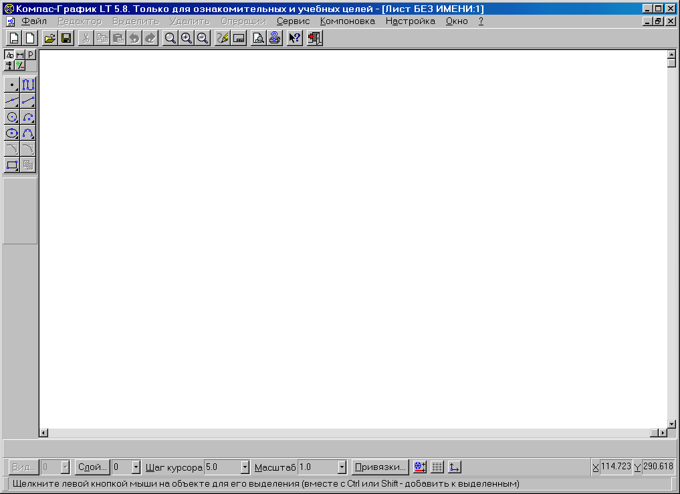
Кнопка Новый лист
Для создания нового фрагмента выберите из меню Файл команду Создать фрагмент или нажмите кнопку Новый фрагмент на Панели управления.
Кнопка Новый фрагмент

При создании новых документов используются установленные параметры по умолчанию (например, для чертежа это - формат листа, стиль оформления, стили текстовых надписей в различных объектах). Если впоследствии Вам будет нужно изменить параметры документа, используйте команду Параметры текущего документа... из меню Настройка.

Открытие, закрытие и сохранение существующего файла чертежа

Для того чтобы загрузить для редактирования созданный ранее документ, выполните следующее:
- Выберите из меню Файл команду Открыть... либо нажмите клавишу <F3> или комбинацию клавиш <Ctrl>+<O> или кнопку Открыть на Панели управления.

Кнопка Открыть

- В появившемся на экране стандартном диалоге открытия файлов выберите тип документа, а затем укажите нужное имя файла.
В том случае, если Вы недавно редактировали документ, а затем закрыли его, повторное открытие можно выполнить более быстрым способом. В нижней части меню Файл отображается список последних девяти документов, с которыми велась работа. Фактически это перечень документов в той последовательности, в которой они закрывались. Для того чтобы открыть нужный документ, просто выберите его имя в меню.
Для того чтобы сохранить документ на диске, выберите из меню Файл команду Сохранить либо нажмите клавишу <F2> или комбинацию клавиш <Ctrl>+<S> или кнопку Сохранить на Панели управления.

Кнопка Сохранить

Для того чтобы закрыть документ, который не требуется больше для работы, выберите из меню Файл команду Закрыть. Если в документ вносились изменения, которые не были сохранены, на экране появится запрос на выполнение записи закрываемого документа.
В том случае, если документ отображался в нескольких различных окнах, закрываются все эти окна.
Если Вам нужно закрыть только одно окно и оставить все остальные окна, в которых отображается документ, дважды щелкните мышью на кнопке системного меню закрываемого окна.

Элементы окна компас-график lt 5.10
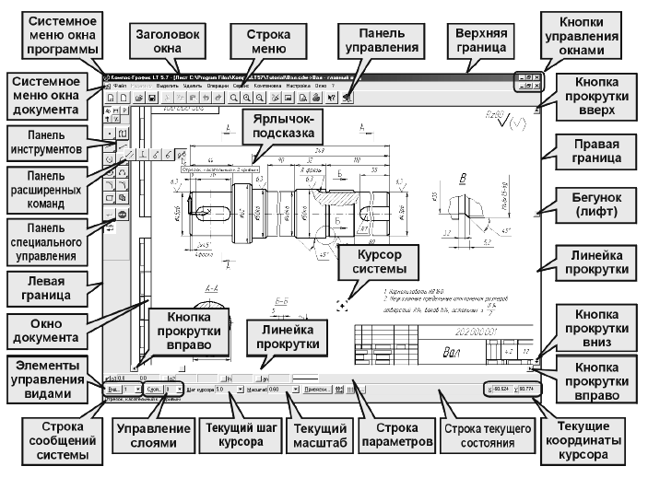
Рисунок 1 - Основные элементы окна КОМПАС-ГРАФИК LT 5.10

Как и другое программное окно в Windows, программное окно КОМПАС-ГРАФИК может быть представлено в одном из трех состояний: полноэкранном, оконном и свернутом до кнопки в Панели задач. Переключение окна в одном из этих состояний осуществляется с помощью кнопок управления окном в правой верхней части окна (рисунок 1).

Окно документа
Окно документа обычно занимает основную часть программного окна КОМПАС-ГРАФИК LT. Здесь размещается изображение открытого вами чертежа, здесь будут появляться все новые документы, в этой области вы будете выполнять все операции, связанные с построением, оформлением и редактированием документов. Все остальные элементы программного окна занимаются обслуживанием данной области.

Заголовок программного окна
Заголовок расположен в самой верхней части окна (рисунок 3). В нем отображается важная информация: название и номер версии программы, тип открытого документа (Лист или Фрагмент), полный путь (последовательность папок, определяющих его положение на жестком диске) и имя документа. Если открытый документ является листом чертежа, дополнительно отображается информация об имени текущего вида.

Строка системного меню
Строка меню расположена в верхней части программного окна, сразу под Заголовком. В ней расположены все основные меню системы. В каждом меню хранятся связанные с ним команды.
Активизация строки меню. Для активизации строки меню достаточно открыть любое из входящих в ее меню простым щелчком мыши по его имени.
Закрытие строки меню. Для закрытия меню необходимо щелкнуть мышью в любом месте окна Компас-График вне меню или нажать клавишу <ESC> на клавиатуре.

Панель управления
Панель управления расположена в верхней части окна системы сразу под строкой меню. На этой панели расположены кнопки, позволяющие обратится к наиболее часто используемым при работе с Компас–График LT командам. Многие команды в Панели управления продублированы командами Строки меню. Можно использовать оба варианта запуска команд. Запуск команд из Панели управления осуществляется простым щелчком мыши на соответствующей кнопке.
На рисунке 2 кратко показаны значения пиктограмм на панели управления:
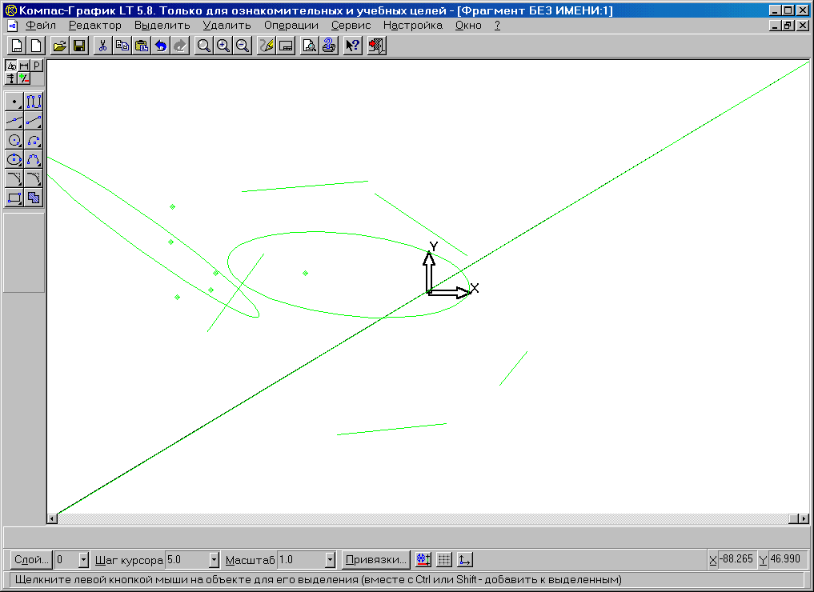
1
2
3
4
5
6
7
8
9
10
11
12
13
14
15
16
17
18
Рисунок 2 - Панель управления КОМПАС-ГРАФИК LT

- Кнопка Новый лист – создает новый лист чертежа
- Кнопка Новый фрагмент – создает фрагмент чертежа
- Кнопка Открыть – открывает нужный вам чертеж
- Кнопка Сохранить – сохраняет текущий лист с заданным именем. Если имя не задано, в окне появится запрос имени сохраняемого файла.
- Кнопка Вырезать в буфер - удаляет выделенные объекты и помещает их в буфер обмена КОМПАС-ГРАФИК LT, при этом предыдущее содержимое буфера обмена удаляется из него. Команда доступна только в том случае, если в документе имеются выделенные объекты. Вырезать выделенные объекты в буфер обмена можно также при помощи комбинаций клавиш <Ctrl>+<X> или <Shift>+<Del>.
- Кнопка Копировать в буфер - копирует выделенные объекты в буфер обмена КОМПАС-ГРАФИК LT, при этом предыдущее содержимое буфера обмена удаляется из него. Команда доступна только в том случае, если в документе имеются выделенные объекты. Скопировать выделенные объекты в буфер обмена можно также при помощи комбинаций клавиш <Ctrl>+<C> или <Ctrl>+<Ins>.
- Кнопка Вставить из буфера - вставляет копию содержимого буфера обмена КОМПАС-ГРАФИК LT в документ. Если буфер обмена пуст, команда недоступна. Если в буфере находятся объекты, принадлежавшие фрагменту или одному виду чертежа, система запрашивает положение точки вставки (новое положение базовой точки объектов); при этом курсор изменяет свою форму на изображение осей координат. Укажите нужное положение базовой точки. Если в буфере находятся объекты, принадлежавшие разным видам чертежа и/или виды (вид) целиком, то указания нового положения базовой точки не требуется. Вставленные объекты размещаются в видах с теми же параметрами, что и исходные объекты. Вы можете задать координаты базовой точки, а также масштаб и угол поворота вставки из буфера, введя их значения в полях Строки параметров объектов. За один вызов команды можно несколько раз вставить содержимое буфера обмена в документ, причем угол поворота и масштаб могут задаваться отдельно для каждой вставки. Вставить содержимое буфера обмена в документ можно также при помощи комбинаций клавиш <Ctrl>+<V> или <Shift>+<Ins>.
- Кнопка Отменить - отменяет предыдущее действие пользователя, если его можно отменить.
- Кнопка Повторить - отменяет предыдущее действие пользователя, если такой повтор возможен.
- Кнопка Увеличить масштаб рамкой – позволяет изменить масштаб отображения в активном окне с помощью прямоугольной рамки. Для быстрого вызова команды служит комбинация клавиш <Ctrl>+<I> на Панели управления. После вызова команды изменяется внешний вид курсора. Зафиксируйте курсор в точке первого угла рамки, а затем перемещайте его для достижения нужного размера рамки. На экране при этом будет отображаться фантом рамки. После фиксации курсора в точке второго угла рамки изображение в окне будет перерисовано. В нем отобразится в увеличенном масштабе та область документа, которая попала в рамку.
- Кнопка Увеличить масштаб - позволяет увеличить масштаб отображения в активном окне в определенное количество раз. Значение коэффициента масштабирования может быть изменено с помощью диалога настроек. Вы можете быстро вызвать эту команду, нажав комбинацию клавиш <Shift>+<+> на Панели управления.
- Кнопка Уменьшить масштаб - позволяет уменьшить масштаб отображения в активном окне в определенное количество раз. Значение коэффициента масштабирования может быть изменено с помощью диалога настроек. Вы можете быстро вызвать эту команду, нажав комбинацию клавиш <Shift>+<-> на Панели управления.
- Кнопка Обновить изображение - обновляет изображение в активном окне. При обновлении масштаб отображения документа в окне не изменяется. Вы можете быстро вызвать эту команду, нажав комбинацию клавиш <Ctrl>+<F9> на Панели управления.
- Кнопка Показать все - изменяет масштаб отображения в активном окне таким образом, чтобы на экране были видны все графические объекты документа.
- Кнопка Просмотр для печати - переключает КОМПАС-ГРАФИК LT в режим предварительного просмотра и печати документов.
- Кнопка Настройка принтера - Позволяет настроить параметры плоттера или принтера, на котором будут печататься документы КОМПАС-ГРАФИК LT.
- Кнопка Справка - позволяет получить справку по командам, кнопкам и другим объектам рабочего экрана КОМПАС-ГРАФИК. После вызова команды курсор мыши изменит свой внешний вид (превратится в вопросительный знак со стрелкой). Подведите курсор к интересующему Вас объекту экрана (панели, кнопке, строке меню, полю ввода и т.д.) и щелкните на нем мышью.
- Кнопка Завершить сеанс КОМПАС-ГРАФИК LT - Завершает сеанс работы КОМПАС-ГРАФИК LT. В том случае, если открытый документ не был сохранен, на экране появится запрос на сохранение этого документа. Если документ сохраняется впервые, появится соответствующий диалог.

Строка сообщений
Строка сообщений располагается в самом низу программного окна. В ней отображаются различные сообщения и запросы системы. Строка сообщений – это ваш главный помощник и советчик. Внимательно следите за ее состоянием. Это поможет вам правильно реагировать на запросы и сообщения системы и избежать ошибок при выполнении построений, особенно в первое время

Строка текущего состояния
Стока текущего состояния находится в нижней части окна Компас–График LT (рисунок 3) сразу над строкой сообщений. В этой строке отображаются параметры текущего документа – вид (если документ является листом чертежа), слой, масштаб отображения в окне и ряд других параметров: шаг курсора при перемещении клавишами, для отображения и ввода координат предназначены специальные поля X и Y, отображаемые в правой части Строки текущего состояния.

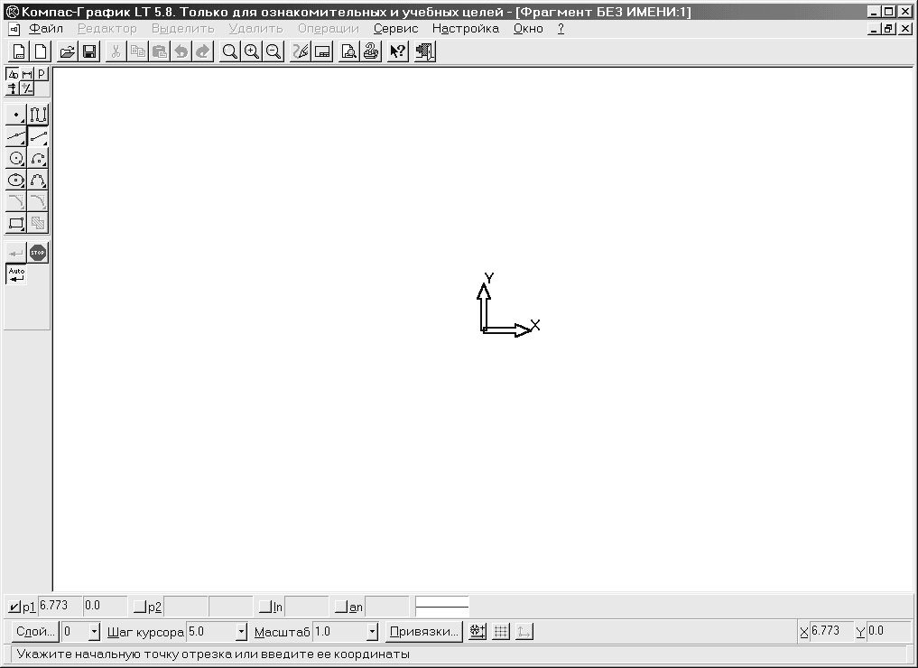
Рисунок 3. Строка текущего состояния

Строка параметров
Каждый чертежный объект, который Вы создаете при работе в КОМПАС-ГРАФИК LT, обладает некоторым набором характеристик, или параметров. Например, параметрами отрезка прямой линии являются координаты X и Y его начальной и конечной точек.
Следует отметить, что, помимо значений координат граничных точек, отрезок имеет еще несколько характеристик - длину и угол наклона. Можно однозначно определить отрезок, задав координаты его начальной точки совместно с длиной и углом наклона, при этом координаты конечной точки рассчитываются автоматически. Для других объектов количество параметров может быть значительно большим (например, в случае ввода эллипса).
Таким образом, возможны различные комбинации параметров при построении или редактировании объектов. Несомненно, что одновременное управление всеми этими параметрами позволяет гибко изменять чертежный примитив. Поэтому в КОМПАС-ГРАФИК LT реализован специальный инструмент - Строка параметров объектов.
Если вызвать команду вычерчивания отрезка прямой линии, нажав кнопку Отрезок на Инструментальной панели, то в Строке параметров появится несколько полей. Как раз на примере создания отрезка будем рассматривать все особенности работы с параметрами объектов.

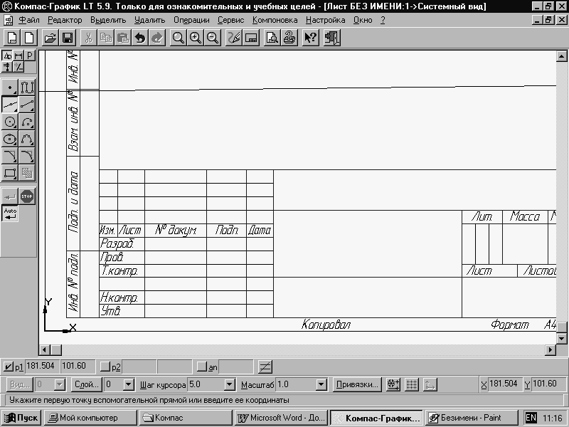
Рисунок 4 - Строка параметров при вводе отрезка
Средства
управления
видами
Средства
управления
слоями
Текущий масштаб
Список
масштабов
Текущий шаг курсора
Текущие координаты курсора

Значение каждого параметра отображается в отдельном поле, слева от которого написано краткое название параметра. Для отрезка p1 - координаты начальной точки, p2 - координаты конечной точки, ln - длина, an - угол наклона относительно оси Х текущей системы координат.
Слева от названия параметра находится небольшая кнопка. Если в ней отображается "галочка", это означает, что система в настоящий момент ожидает ввода данного параметра, то есть он является умолчательным (поле координат первой точки сразу после запуска команды построения отрезка). После того, как значение введено, и параметр зафиксирован, на кнопке появляется изображение перекрестия. Если кнопка пустая, то параметр является вспомогательным (как длина и угол наклона в случае отрезка), при этом он доступен для ввода.
Таким образом, Вы видите сразу все характеристики объекта и можете изменять любую из них непосредственно в процессе построения.
Для того чтобы получить оперативную информацию о поле параметра, поместите на него курсор. Через некоторое время рядом с курсором появится ярлычок-подсказка с названием параметра.

Геометрический калькулятор
Когда Вы создаете или редактируете какой-либо объект, в Строке параметров объектов отображаются поля для ввода значений параметров этого объекта. Вы можете ввести данные об элементе вручную, явно набрав их в соответствующих полях. Однако КОМПАС-ГРАФИК LT предоставляет и другой способ ввода - непосредственное снятие значений параметров с чертежа. Для подобного снятия параметров используется так называемый геометрический калькулятор.
Геометрический калькулятор - это механизм получения количественной информации о параметрах и взаимном расположении объектов с целью использования ее при построении других объектов.
Например, при помощи геометрического калькулятора можно построить окружность с радиусом, равным длине какого-либо объекта, отрезок с углом наклона, равным углу между другими отрезками, и т.д.
Рассмотрим ситуацию, когда вычерчивается отрезок. В Строке параметров открыты поля ввода значений координат точек отрезка, его угла наклона и длины. Если щелкнуть правой кнопкой мыши на любом из полей, на экране появляется меню команд геометрического калькулятора, причем набор команд зависит от типа параметра. Например, если геометрический калькулятор был вызван на поле ввода длины отрезка, то будут предложены именно команды снятия длин (расстояние между точками, длина элемента и т.п.). Для поля ввода угла будет, соответственно, выдано меню снятия угловых величин, а для полей координат - меню снятия значений координат (оно практически совпадает с меню привязок).
Поясним применение геометрического калькулятора на несложном примере вычерчивания отрезка, параллельного другому отрезку. Щелкните правой кнопкой мыши на поле угла наклона, выберите в появившемся меню команду Наклон прямой/отрезка и затем укажите курсором тот отрезок, параллельно которому нужно выполнить построение. Значение угла наклона относительно оси Х текущей системы координат будет снято, занесено в поле Строки параметров и зафиксировано.
Таким образом, мощные средства геометрического калькулятора позволяют использовать параметры уже существующих объектов чертежа при построении или редактировании других объектов.

Панели инструментов

Формирование геометрии
При создании любого чертежа, прежде всего, нужно нарисовать контур детали. Команды, которые позволяют это сделать, показаны на рисунке 5.

1
2
4
6
8
10
12
3
5
7
9
11
13

Рисунок 5 - Панель инструментов Геометрические построения.

- Кнопка Геометрические построения – нажмите эту кнопку для переключения Инструментальной панели в режим ввода геометрических объектов. Соответственно изменятся кнопки 2-13 команд, отображаемые на панели.
- Кнопка Ввод точки - позволяет начертить одну или несколько точек. При создании точек Вы можете явно указывать их положение, перемещая курсор по экрану мышью или клавишами. Можно также вводить значения координат точки в полях Строки параметров объектов и изменять стиль ее отрисовки.
- Кнопка Непрерывный ввод объектов - позволяет вычертить непрерывную последовательность отрезков, дуг и сплайнов. Начальная точка следующего объекта автоматически устанавливается в конечную точку предыдущего. После вызова команды в Строке параметров объектов, кроме собственно полей ввода параметров, отображаются несколько дополнительных кнопок. Используя их, можно выполнять построение сегментов нужного типа. По умолчанию (если не была нажата какая-либо кнопка в Строке параметров объектов) строится последовательность отрезков с концами в указываемых точках. Если нажать одну из кнопок в Строке параметров объектов для переключения на другой тип элемента, из развернувшейся панели можно выбрать другой вариант построения выбранного объекта.
- Кнопка Вспомогательная прямая - позволяет начертить одну или несколько произвольно ориентированных прямых вспомогательных линий. При создании прямых Вы можете явно указывать положение характерных точек, перемещая курсор по экрану мышью или клавишами. Можно также вводить значения координат точек и другие параметры в полях Строки параметров объектов.
- Кнопка Отрезок - позволяет начертить один или несколько произвольных отрезков прямых. При создании отрезков Вы можете явно указывать положение характерных точек, перемещая курсор по экрану мышью или клавишами. Можно также вводить значения координат точек и другие параметры в полях Строки параметров объектов.
- Кнопка Окружность - позволяет начертить одну или несколько окружностей. При создании окружности Вы можете явно указывать положение ее характерных точек, перемещая курсор по экрану мышью или клавишами. Можно также вводить значения радиуса, координат центра и точки на окружности в полях Строки параметров объектов.
- Кнопка Дуга окружности - позволяет начертить одну или несколько дуг окружности. При создании дуги Вы можете явно указывать положение ее характерных точек, перемещая курсор по экрану мышью или клавишами. Можно также вводить значения координат центра, радиус и другие параметры в полях Строки параметров объектов.
- Кнопка Эллипс - позволяет начертить один или несколько эллипсов. При создании эллипса Вы можете явно указывать положение его характерных точек, перемещая курсор по экрану мышью или клавишами. Можно также вводить значения координат центра, размеры полуосей и другие параметры в полях Строки параметров объектов.
- Кнопка Кривая Безье - позволяет начертить одну или несколько кривых Безье. Для этого последовательно фиксируйте точки кривой. Вы можете изменять положение характерных точек кривой непосредственно в процессе рисования. Для этого вызовите команду Редактировать точки из контекстного меню или нажмите кнопку Редактировать точки на Панели специального управления.
- Кнопка Фаска - позволяет построить одну или несколько фасок между пересекающимися геометрическими объектами. Возможны два варианта задания параметров для построения фаски. В первом случае необходимо в полях Строки параметров объектов ввести длину фаски на первом элементе и ее угол. Во втором случае задаются значения длин фаски на первом и втором элементах. Для переключения на нужный вариант вызовите команду Длина + угол из контекстного меню или нажмите кнопку Задание параметров фаски. При переключении внешний вид кнопки изменяется, а рядом с командой меню появляется "галочка". В Строке параметров отображаются также две кнопки, с помощью которых можно управлять способом построения фаски. Эти кнопки определяют, нужно ли выполнять усечение остающихся частей первого и второго элемента. Им соответствуют команды контекстного меню. Отрезок, изображающий фаску, обрисовывается тем стилем линии, который имеет первый из указанных объектов. За один вызов команды можно построить произвольное количество фасок.
- Кнопка Скругление - позволяет построить скругления дугой окружности между двумя геометрическими примитивами. Для выполнения скругления укажите курсором два объекта, между которыми необходимо построить скругления. Нужное значение радиуса скругления можно ввести в соответствующем поле Строки параметров объектов.
- Кнопка Прямоугольник - позволяет построить один или несколько прямоугольников. При нажатии кнопки будет вычерчиваться обычный прямоугольник. Для его построения нужно указать сначала первую, а затем вторую точки вершин.
- Кнопка Штриховка - позволяет заштриховать одну или несколько областей в текущем виде чертежа или фрагменте. Если перед запуском команды были выделены какие-либо объекты, на экране появляется диалог с запросом, нужно ли использовать эти объекты как границы штриховки. Для подтверждения нажмите кнопку Да и система сразу же построит возможную штриховку. После вызова команды на Панели специального управления отображаются несколько кнопок. Используя их, можно задавать границы штриховки различными способами. По умолчанию (если не была нажата какая-либо кнопка на Панели специального управления) ожидается ввод точки для автоматического определения границ штрихуемой области, внутри которой указана точка. Для того чтобы указать в качестве границ существующие геометрические объекты, нажмите правую кнопку мыши на поле документа. На экране появится специальное меню с различными вариантами указания объектов (добавления и исключения границ). С помощью команд этого меню можно набирать границы штриховки из объектов вида чертежа или фрагмента. Для выхода из меню нажмите клавишу <Esc> или кнопку Прервать команду на Панели специального управления.

Размеры и технологические обозначения
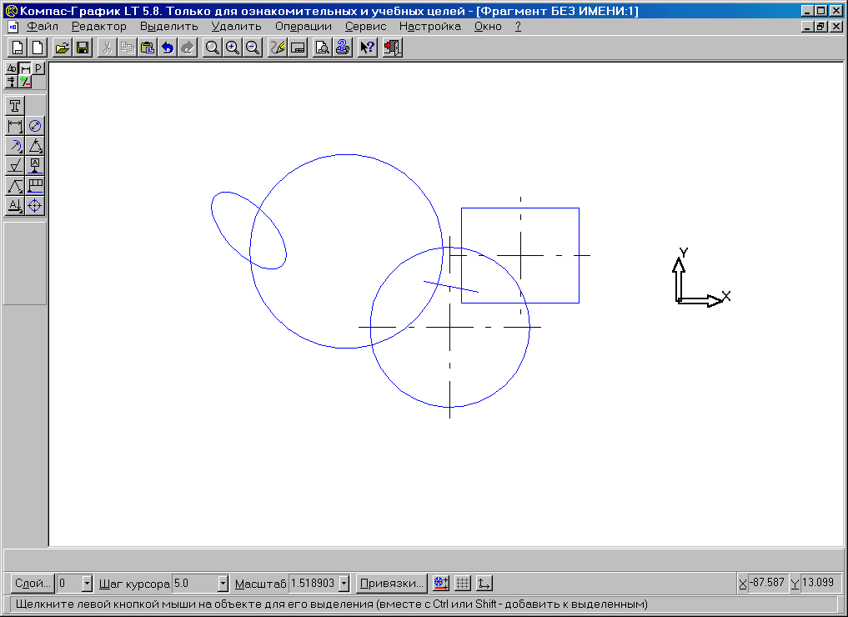
При создании чертежа иногда требуется нанесение на него размеров. Команды, которые позволяют это сделать, показаны на рисунке 6.
1

2
3
5
7
9
11
4
6
8
10
12
Рисунок 6 - Панель Размеры и технологические обозначения

- Кнопка Размеры и технологические обозначения - нажмите эту кнопку для переключения Инструментальной панели в режим ввода размеров и технологических обозначений. Соответственно изменятся кнопки 2-12 команд, отображаемых на панели.
- Кнопка Текст - позволяет ввести одну или несколько текстовых надписей. Каждая надпись может состоять из произвольного количества строк. После вызова команды КОМПАС-ГРАФИК LT переключается в режим работы с текстом. При этом изменяются количество и названия команд меню, а также поля в Строке параметров объектов. Для ввода текста укажите курсором положение точки его привязки. Затем напечатайте в открывшейся рамке ввода нужное количество строк, заканчивая набор каждой из них нажатием клавиши <Enter>. Для перехода к созданию новой надписи просто переместите курсор за пределы рамки ввода и нажмите левую кнопку мыши. Предыдущая надпись будет зафиксирована, и откроется новое поле ввода текста в указанном Вами месте. Можно также нажать кнопку Создать объект на Панели специального управления. При необходимости Вы можете изменять внешний вид вводимой надписи или отдельных ее частей (тип шрифта, его высоту и сужение, цвет символов и т.д.) с помощью полей и кнопок в Строке параметров объектов.
- Кнопка Линейный размер - позволяет проставить один или несколько линейных размеров. Последовательно укажите две базовые точки, а затем положение размерной линии. Значения координат характерных точек размера можно явно ввести в полях Строки параметров объектов. Вы можете также автоматически привязать создаваемый размер к граничным точкам какого-либо геометрического объекта, нажав кнопку Выбор объекта на Панели специального управления, а затем указав курсором нужный элемент. По умолчанию будет создаваться размер, параллельный базовому объекту или отрезку, соединяющему базовые точки. Для вызова диалога ввода и редактирования размерной надписи щелкните левой кнопкой мыши на поле отображения текста в Строке параметров объектов, прежде чем зафиксировать размер. Если необходимо наклонить выносные линии размера, нажмите кнопку Наклонить размер на Панели специального управления (следует заметить, что кнопка доступна только в том случае, если выключено автоматическое создание размера и указаны все параметры, необходимые для его создания). Для изменения наклона выносных линий редактируйте отображаемые на экране характерные точки.
- Кнопка Диаметральный размер - позволяет ввести один или несколько диаметральных размеров. Укажите курсором базовую окружность или дугу, а затем зафиксируйте положение размерной надписи. Если нужно заново указать окружность или дугу для образмеривания, нажмите кнопку Выбор объекта на Панели специального управления, а затем укажите курсором нужный элемент. Для вызова диалога ввода и редактирования размерной надписи щелкните левой кнопкой мыши на поле отображения текста в Строке параметров объектов, прежде чем зафиксировать размер. Вы можете также вызвать меню диалогов для ввода отдельных частей размерной надписи, щелкнув правой кнопкой мыши на поле текста размерной надписи.
- Кнопка Радиальный размер - позволяет проставить один или несколько радиальных размеров. Для построения размера необходимо указать базовую окружность или дугу, а затем - положение размерной надписи. Для вызова диалога ввода и редактирования размерной надписи щелкните левой кнопкой мыши в поле отображения текста в Строке параметров объектов, прежде чем зафиксировать размер. В Строке параметров находится также кнопка для управления отрисовкой размерной линии (от центра окружности или нет). При переключении внешний вид кнопки изменяется. В контекстном меню, возникающем по щелчку правой кнопкой мыши при задании параметров размера, находится команда-переключатель Размерная линия от центра, действие которой аналогично действию кнопки управления отрисовкой размерной линии. При переключении рядом с названием команды появляется и исчезает "галочка".
- Кнопка Угловой размер - позволяет проставить один или несколько угловых размеров. Для простановки размера необходимо последовательно указать два отрезка, между которыми следует проставить размер, а затем задать положение размерной линии и надписи.
- Кнопка Шероховатость - позволяет ввести один или несколько символов шероховатости поверхностей. После вызова команды в Строке параметров объектов, кроме собственно полей параметров, отображаются несколько дополнительных кнопок. Используя их, можно выполнять построение различных типов обозначений шероховатости. В контекстном меню присутствуют команды выбора типа обозначения шероховатости, дублирующие действие кнопок. По умолчанию (если не была нажата какая-либо кнопка в Строке параметров объектов) вычерчивается символ общего обозначения шероховатости. Укажите элемент, на котором необходимо проставить знак шероховатости, а затем перемещайте курсор в нужное место на этом элементе. После достижения требуемого положения знака зафиксируйте курсор. Если требуется заново выбрать элемент для простановки шероховатости, нажмите кнопку Выбор объекта на Панели специального управления, а затем укажите курсором нужный элемент. Для ввода надписей на знаке шероховатости щелкните левой кнопкой мыши на поле отображения текста в Строке параметров объектов, прежде чем зафиксировать знак. Если выбрано обозначение шероховатости для обработки без съема материала, ввод текста будет недоступен.
- Кнопка База - позволяет ввести один или несколько символов обозначения базовой поверхности. Укажите курсором геометрический элемент, к которому нужно привязать обозначение базы, и зафиксируйте точку основания значка. Затем укажите точку начала рамки с надписью. Текст надписи можно задать в соответствующем поле Строки параметров объектов. Здесь же можно вручную ввести значения координат характерных точек базы.
- Кнопка Линия-Выноска – позволяет ввести одну или несколько линий-выносок. Для построения линии-выноски нужно задать точку начала полки, а затем указать начальные точки ответвлений.
- Кнопка Допуск формы - позволяет ввести одно или несколько обозначений допусков формы и расположения поверхностей.
- Кнопка Линия разреза - позволяет построить линию разреза или сечения. После вызова команды последовательно указывайте курсором точки перегиба линии разреза. Изменения будут динамически отображаться на экране.
- Кнопка Обозначение центра - позволяет проставить обозначения центра окружности, дуги окружности, эллипса, дуги эллипса, прямоугольника и правильного многоугольника. Укажите базовую кривую, обозначение центра которой требуется построить.

Редактирование чертежа

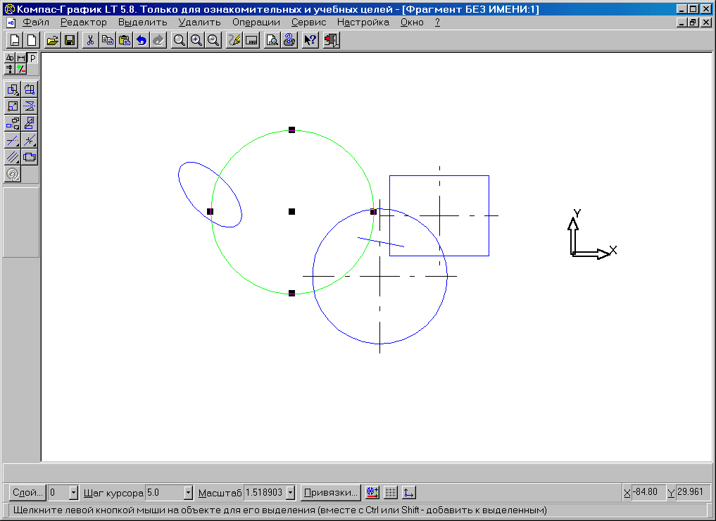
Нажмите эту кнопку для переключения Инструментальной панели в режим редактирования графических объектов документа. Соответственно изменятся кнопки команд, отображаемые на панели. На этой панели отображаются кнопки редактирования чертежа, такие, как сдвиг,
Рисунок 7 - Панель Редактирование
1
2
3
4
6
5
7
8
9
100
11
12

поворот, масштабирование, симметрия, копирование деформация сдвигом, усечь кривую, разбить кривую, эквидистанта кривой, очистить область, показать/удалить ограничения. Если ни один элемент не выделен, команды будут недоступны.

- Кнопка Редактирование - нажмите эту кнопку для переключения Инструментальной панели в режим Редактирование.
- Кнопка Сдвиг. Позволяет выполнить сдвиг выделенных объектов.
- Кнопка Масштабирование. Позволяет выполнить масштабирование выделенных объектов
- Кнопка Копирование. Позволяет выполнить копирование выделенных объектов
- Кнопка Усечь кривую. Позволяет удалить часть какого – либо объекта, ограниченную точками пересечения с другими объектами
- Кнопка Эквидистанта к кривой. Позволяет построить эквидистанту к какому – либо геометрическому объекту.
- Кнопка Показать/Удалить ограничения. Показывает параметрические связи и ограничения выделенного объекта.
- Кнопка Поворот. Позволяет выполнить поворот выделенных объектов.
- Кнопка Симметрия. Позволяет симметрично отобразить выделенные объекты активного документа относительно оси симметрии произвольно.
- Кнопка Деформация сдвигом. Позволяет выполнить деформацию выделенных объектов.
- Кнопка Разбить кривую. Позволяет разбить объект на две части, указав точку разбиения.
- Кнопка Очистить область. Позволяет удалить объекты, находящиеся внутри области выделения.

Измерения
Команды, которые позволяющие произвести измерения, показаны на рисунке 8.
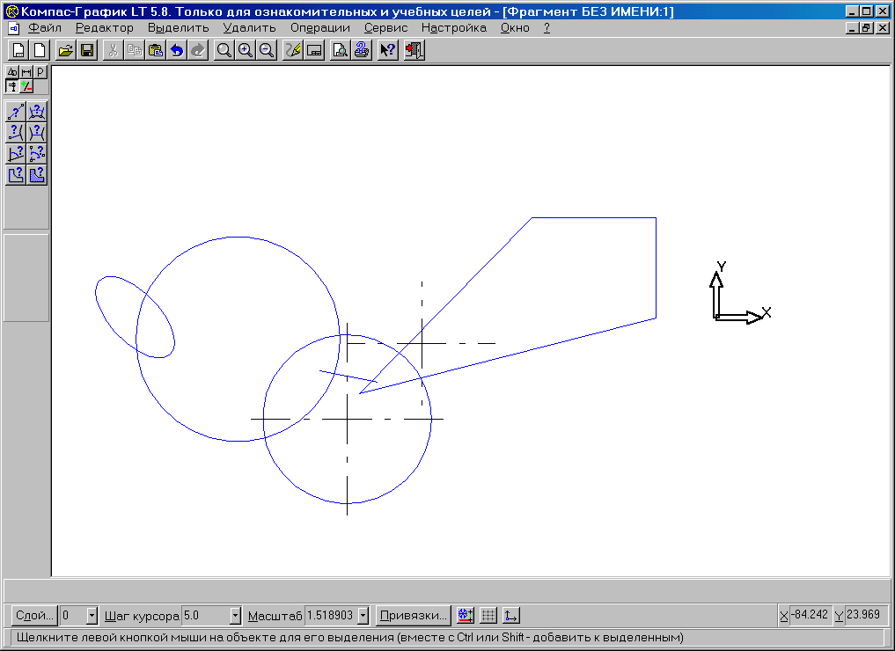
Рисунок 8 - Панель Измерения
2
4
6
8
3
5
7
9
1

- Кнопка Измерения - нажмите эту кнопку для переключения Инструментальной панели в режим измерения длин, расстояний, углов и площадей. Соответственно изменятся кнопки команд, отображаемые на панели.
- Кнопка Расстояние между двумя точками - позволяет измерить расстояние между любыми двумя точками на чертеже или фрагменте (при этом точки могут не принадлежать графическим объектам). Последовательно указывайте курсором пары точек, расстояние между которыми Вы хотите измерить. Система определяет кратчайшее расстояние между указанными точками, т.е. длину соединяющего их отрезка прямой.
- Кнопка Расстояние между двумя точками на кривой - позволяет измерить расстояние между двумя точками, лежащими на кривой. При этом измерение происходит вдоль выбранной кривой. Иными словами, измеряется длина участка кривой, ограниченного двумя точками.
- Кнопка Расстояние от кривой до точки - позволяет измерить кратчайшее расстояние между выбранной кривой и произвольной точкой. Укажите кривую, а затем точку, расстояние до которой нужно измерить.
- Кнопка Расстояние между кривыми - позволяет измерить кратчайшее расстояние между двумя указанными кривыми. Последовательно укажите курсором две кривые. Система определяет расстояние между ними и ожидает указания следующей пары кривых для измерения расстояния.
- Кнопка Угол между двумя прямыми/отрезками - позволяет измерять углы между прямолинейными объектами. Последовательно укажите курсором два объекта. В качестве объектов для измерения угла между ними можно выбрать прямые, отрезки, звенья ломаных линий и стороны многоугольников в различных комбинациях. Система определяет угол между ними и ожидает указания следующей пары объектов для измерения угла.
- Кнопка Угол по трем точкам - позволяет измерить угол, указав вершину и точки, лежащие на его сторонах. Вначале укажите курсором вершину угла, а затем две точки, лежащие на его сторонах. Вы можете ввести координаты точек в соответствующие поля Строки параметров объектов. Система определяет угол, образованный указанными точками, и ожидает указания следующего набора точек для измерения угла.
- Кнопка Длина кривой - позволяет измерить полную длину кривой (длину незамкнутой кривой от начальной до конечной точки или периметр замкнутой кривой). Последовательно указывайте курсором объекты, полную длину которых Вы хотите измерить.
- Кнопка Площадь - позволяет измерить площадь фигур, образованных геометрическими объектами. Последовательно указывайте курсором точки внутри замкнутых областей, площадь которых Вы хотите измерить. В случае если необходимо измерить площадь фигуры, ограниченной замкнутой кривой, нажмите кнопку Выбор объекта на Панели специального управления и укажите курсором замкнутый объект (окружность, эллипс, сплайн и т.д.), площадь которого Вы хотите измерить.

Выделение

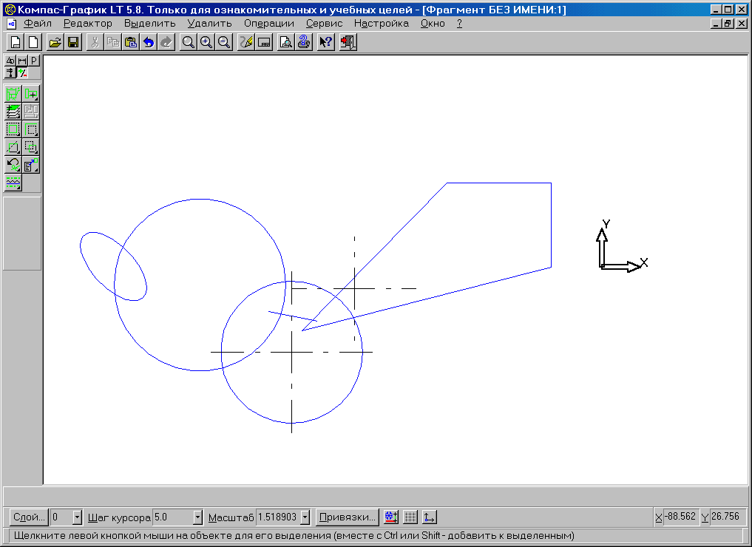
Команды, которые позволяют произвести выделение, показаны на рисунке 9.
1
2
3
4
5
6
7
8
9
10
11
12

Рисунок 9 - Панель выделения

- Кнопка Панель выделения- Нажмите эту кнопку для переключения Инструментальной панели в режим выделения графических объектов документа. Соответственно изменяются кнопки команд, отображаемые на панели. На этой Инструментальной панели изображены всевозможные выделения чертежа:
- Кнопка Выделить все. Позволяет выделить все объекты, находящиеся в текущем виде открытого документа.
- Кнопка Выделить объект Позволяет выделить объект.
- Кнопка Выделить слой Позволяет выделить все объекты, находящиеся в текущем слое открытого документа.
- Кнопка Выделить вид Позволяет выделить один или несколько видов.
- Кнопка Выделить рамкой Позволяет выделить все объекты с помощью прямоугольной рамки.
- Кнопка Выделить вне рамки Позволяет выделить все объекты, не попавшие в прямоугольную рамку.
- Кнопка Выделить секущей ломаной Позволяет выделить все объекты, пересекая их ломаной линией.
- Кнопка Выделить секущей рамкой. Позволяет выделить все объекты частично попавшие в заданную прямоугольную рамку.
- Кнопка Выделить прежний список. Позволяет выделить все объекты, которые выделялись в предыдущий раз.
- Кнопка Выделить по типу. Позволяет выделить объекты в соответствии с их типом.
- Кнопка Выделить по стилю кривой. Позволяет выделить объекты в соответствии с их стилем.

Панель специального управления

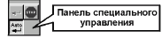
Панель специального управления автоматически появляется на экране только после вызова какой – либо команды из Инструментальной панели или в режиме редактирования объектов (Рисунок 10). На ней находятся кнопки, позволяющие управлять ходом выполнения этой команды.
Рисунок 10 - Панель специального управления

Содержимое Панели специального управления зависит от основной команды, вызванной с Инструментальной панели и выполняемой в данное время. Некоторые кнопки встречаются чаще остальных. Так, практически постоянно на панели присутствуют кнопки:
- Кнопка Прервать команду;
- Кнопка Создать объект
- Кнопка Авто создание объекта . В этом режиме система автоматически создает объект после ввода минимального набора его параметров.

Использование Системы помощи

При возникновении затруднительных ситуаций вы можете быстро получить необходимую справочную информацию прямо в режиме диалога с системой. Для этого разработана Система оперативной помощи , которая содержит сведения о командах меню и панелях кнопок , клавиатурных комбинациях , типовых последовательностях выполнения различных операций и т.д. Доступ к Системе помощи можно получить различными способами:
Ярлычки - подсказки и Строка сообщений.. Ярлычки - подсказки помогают быстро узнать о назначении кнопок и полей на всех элементах экрана, более подробная информация о текущем элементе экрана появляется и в Строке сообщений.
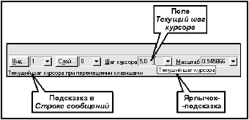
Рисунок 11 - Ярлычки - подсказки и Строка сообщений

Объектная помощь Получить подробную справку по объектам экрана КОМПАС – LT можно с помощью кнопки Справка на Панели управления. После нажатия этой кнопки курсор изменит свой внешний вид , превратившись в вопросительный знак со стрелкой. Подведите его к интересующему вас объекту экрана и щелкните на нем мышью.
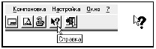

Рисунок 12 - Кнопка Объектная помощь

Основная Система помощи. Доступ к Системе помощи КОМПАС - LT осуществляется через меню Справка в Строке меню.

Единицы измерений и системы координат в КОМПАС – LT

В системе КОМПАС используются декартовы правые системы координат. Направление осей координат и отсчета углов показано. Начало абсолютной системы координат чертежа всегда находится в левой нижней точке габаритной рамки форматов. В документе можно создавать произвольное количество локальных систем координат и оперативно переключаться между ними. Разумеется, текущей в каждый момент времени может быть только одна система координат в КОМПАС - используется метрическая система мер. Расстояния между токами на чертежах и фрагментах вычисляются и отображаются в миллиметрах. Размеры линейных величин также всегда вводятся в миллиметрах. Угловые величины вводятся в градусах. И те, и другие можно вводить только в виде десятичных чисел. Целая часть числа от дробной отделяется символом точка.

Упражнение № 1.
Инструментальная панель, панель расширенных команд, команда Ввод отрезка, текущий стиль прямой, изменение текущего стиля прямой, удаление объекта, отмена операции.
Откройте файл – задание 2- 02-05
- Запустите программу КОМПАС-ГРАФИК. Щелкните указателем мыши на кнопку Открыть документ.
- Раскроется диалоговое окно Выберите файлы для открытия В списочном поле Папка данного окна будет открыта папка уровня Компас 5.10. Откройте папку Tutorial File, которая находится в папке CAD в системной папке Мои документы.
- Откройте файл – задание №2- 02-05 двойным щелчком мыши. Обратите внимание на тип файла – выберите Компас Документы (*.cdw, *.frw) (рис. 13).
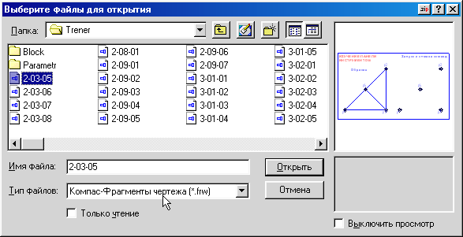
Рис.13
- Нажмите кнопки Развернуть и Показать все.
- Щелкните на кнопке Ввод отрезка на странице Геометрические построения – система перешла в режим построения отрезка, рис.14.
- Убедитесь, что кнопка Автосоздание включена на панели специального управления, рис. 12.
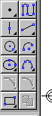 | Ввод отрезка | 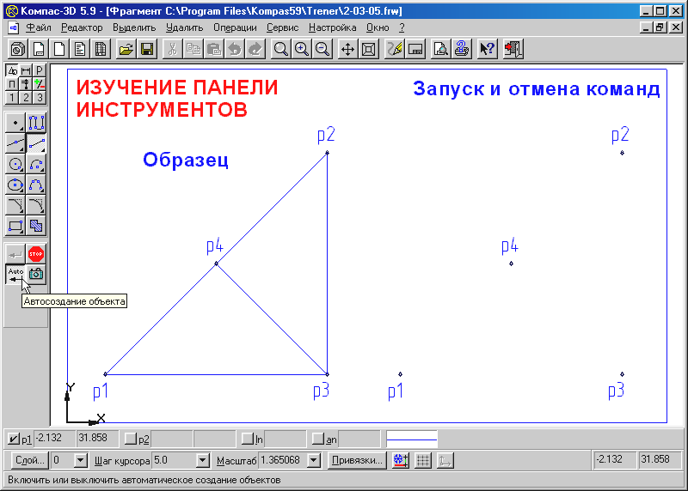
Рис. 14
- Последовательно щелкните в точках р1 и р2 – система построила отрезок через две указанные точки.
- При построении отрезка р3 – р4 перпендикулярно отрезку р1 – р2 воспользуйтесь Панелью расширенных команд. Для этого щелкните на кнопке Ввод отрезка и не отпускайте кнопку мыши. При этом раскроется соответствующая Панель расширенных команд. Не отпуская левую кнопку мыши, поместите курсор на кнопку Перпендикулярный отрезок и отпустите кнопку мыши, рис. 15.
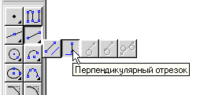
Рис.15
- Щелкните мышью в любой точке отрезка р1 – р2. Затем щелкните в точках р3 и р4 – система построила отрезок р3 – р4, перпендикулярный отрезку р1 – р2. Щелкните мышью на кнопке Прервать команду, рис. 16.
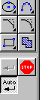 |  | 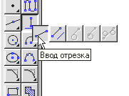
Прервать команду

Рис. 16
- Постройте отрезок р1 – р3 штриховой линией. Для этого воспользуйтесь Панелью расширенных команд. Нажмите на кнопку Перпендикулярный отрезок и не отпускайте кнопку мыши. При этом раскроется соответствующая Панель расширенных команд. Не отпуская левую кнопку мыши, поместите курсор на кнопку Ввод отрезка и отпустите кнопку мыши.
- Щелкните мышью на поле Текущий стиль на строке параметров, рис. 17.
Текущий стиль

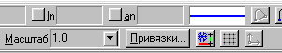
Рис. 17
- Выберите текущий стиль линии – Штриховая, рис. 18. Последовательно щелкните в точках р1 и р3 – система построила отрезок через две указанные точки. Щелкните мышью на кнопке Прервать команду.
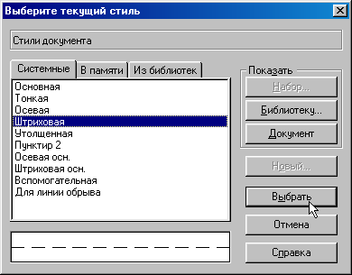
Рис.18
- Измените текущий стиль отрезка р1 – р3 на основной. Для этого дважды щелкните мышью на отрезке р1 – р3,- отрезок перешел в режим редактирования. Щелкните мышью на поле Текущий стиль на строке параметров (рис. 16) и выберите стиль линии Основная. Щелкните мышью на кнопке Создать объект, рис. 19, щелкните мышью на свободном поле чертежа.
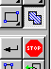
Создать объект
Рис. 19
- Постройте отрезок р2 – р3 основной линией. Щелкните на кнопке Ввод отрезка на странице Геометрические построения – система перешла в режим построения отрезка, рис. 11. Щелкните мышью на поле Текущий стиль на строке параметров и выберите стиль линии Основная. Последовательно щелкните в точках р2 и р3 – система построила отрезок через две указанные точки. Щелкните мышью на кнопке Прервать команду.
- Удалите построенный отрезок р2 – р3. Для этого щелкните мышью на отрезке р2 – р3 – отрезок изменил цвет, а затем нажмите клавишу [Delete]. Восстановите отрезок р2 – р3, нажав на кнопку Отменить, на панели управления.
- Сохраните файл с помощью команды Сохранить как в своей папке и предъявите преподавателю.

Упражнение № 2.
Построение ломаной линии по длине и углу наклона прямой и по координатам конечной точки отрезка. Команда Непрерывный ввод объектов. Измерение длины отрезка.

Задание:
Постройте ломаную линию р1-р2-р3-р4-р5-р6-р7-р8, если отрезки р1 – р2, р2 – р3, заданы координатами точек р1(0, 0), р2(10, 20), р3(30, -10), а отрезки р3 – р4, р4 – р5, р5 – р6, р6 – р7, р7 – р8 заданы длиной и углом наклона. Рис.20, табл. 1.
Таблица 1
Отрезок | Длина | Угол наклона
Р3 – р4 | 20 | 0
Р4 – р5 | 15 | 45
Р5 – р6 | 35 | -30
Р6 – р7 | 50 | 90
Р7 – р8 | 60 | 180
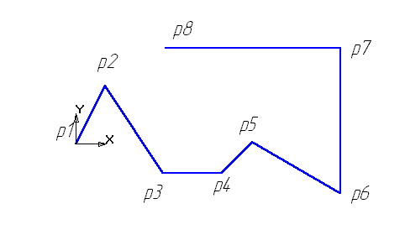
Рис.20
- Щелчком на кнопке Новый фрагмент на Панели управления создайте новый документ типа фрагмент и сохраните его на диске. Активизируйте Файл - Сохранить как, откройте папку Work, папку шифра группы и напишите имя файла Упр 2 (рис. 21)

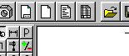
Новый фрагмент

Рис. 21
- Разверните окно фрагмента кнопкой Развернуть, и нажмите кнопку на панели управления Показать все.
Включите Num Lock. Активизируйте команду Непрерывный ввод объектов, рис. 22. Параметры отрезка при его создании и редактировании отображаются в отдельных полях Строки параметров: два поля координат X и Y начальной (р1) и конечной (р2) точек, поле длины отрезка (ln), поле его угла наклона (an), поле стиля отрезка. По внешнему виду кнопки можно судить о состоянии поля, рис. 23.

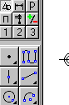
Непрерывный ввод объектов

Рис.22
Значение введено, параметр зафиксирован
Угол наклона отрезка

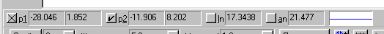

Ожидание ввода параметра
Текущий стиль
Длина отрезка

Рис. 23
Установите курсор в начало координат. Для этого нажмите [Ctrl]+[0] и [Enter] – точка р1 зафиксирована (сочетания клавиш работают только в английской раскладке клавиатуры). Точка р2 ожидает ввода параметра. Нажмите [Alt]+[2], введите в поле координаты Х значение 10. Для ввода в поле значение координаты Y нажмите [Tab], введите 20 и нажмите [Enter]. Отрезок р1 – р2 построен. Аналогично постройте отрезок р2 – р3. (Активизировать поле координат можно двумя щелчками левой кнопкой мыши.)
Для построения отрезка р3 – р4 активизируйте поле длины отрезка ln. Дважды щелкните на поле длины отрезка левой кнопкой мыши или нажмите [Alt]+[l], введите значение длины отрезка 20 и нажмите [Enter]. Активизируйте поле угла наклона отрезка an или двумя щелчками левой кнопкой мыши, или путем нажатия [Alt]+[a], введите значение 0 и нажмите [Enter]. Отрезок р3 – р4 построен. Аналогично постройте остальные отрезки.
Измерьте длину отрезка р2 – р3. Нажмите кнопку Измерения, (рис. 24) и кнопку Расстояние между двумя точками. Укажите последовательно точки р2 и р3 и Вы получите длину отрезка р2 – р3. Закройте окно Расстояние между двумя точками.

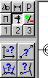
Расстояние между двумя точками
Измерения
Рисунок 24. Режим «Измерения» и кнопка «Расстояние…».
Сохраните фрагмент, нажав на кнопку Сохранить документ на панели управления, и закройте фрагмент.

Упражнение № 3.
Построение кривой линии по точкам (сплайн). Редактирование координат точки.
Задание: Постройте график по точкам, заданным координатами Х и Y, табл. 2, (рис. 25).
Таблица 2
Точки | Координаты
Точки | Х | Y
Р1 | 0 | 0
Р2 | 5 | 10
Р3 | 10 | 15
Р4 | 20 | 25
Р5 | 40 | 30
Р6 | 60 | 50
Р7 | 100 | 60

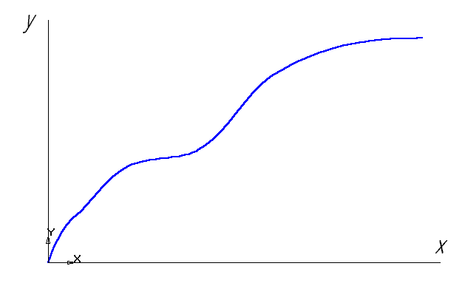
Рис. 25

- Щелчком на кнопке Новый фрагмент на Панели управления создайте новый документ типа фрагмент и сохраните его (Сохранить как) на диске под именем Упр 3.
- Включите Num Lock. Активизируйте команду Ввод отрезка, выберите текущий стиль Тонкая и проведите две оси: вертикальную (ось y) и горизонтальную (ось х).
- Активизируйте команду Непрерывный ввод объектов. На строке параметров объекта активизируйте команду Сплайн, (рис. 26). Выберите текущий стиль сплайна Основная.
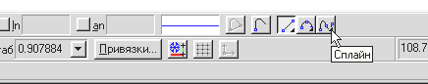
Рис. 26
- Установите точку р1 в начало координат, для этого нажмите [Ctrl]+[0], [Enter]. Установите точку р2 (5, 10). Для этого активизируйте поле координаты Х введите значение 5, в поле координаты Y введите значение 10. Таким образом, установите все остальные точки. После ввода последней точки щелкните мышью на кнопках Создать объект и Прервать команду.
- Отредактируйте координаты точки р7, изменив координаты точки р7(105, 75). Для этого двумя щелчками левой кнопкой мыши активизируйте построенную кривую, щелчком левой кнопкой мыши переведите точку р7 в состояние редактирования (рис. 27). Активизируйте поле координаты Х и введите значение 105, в поле координаты Y – 75, нажмите [Enter], щелкните мышью на кнопке Создать объект (рис. 18) и на свободном поле фрагмента.
- Сохраните фрагмент, нажав на кнопку Сохранить документ на панели управления, и закройте фрагмент.

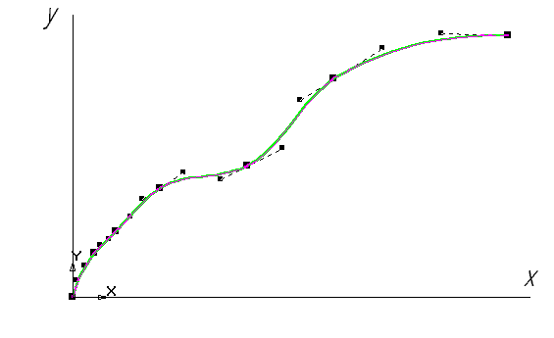
P7
Рис. 27

Упражнение № 4
Использование глобальных привязок.

Задание:
Откройте файл – задание № 2 – 09 – 01. постройте три отрезка р1 – р2, р1 – р3 и р1 – р4 по образцу. Начальные точки отрезков лежат в центре окружности 01, а конечные в начале, в середине и в конце отрезка р2 – р4 соответственно (рис. 28).
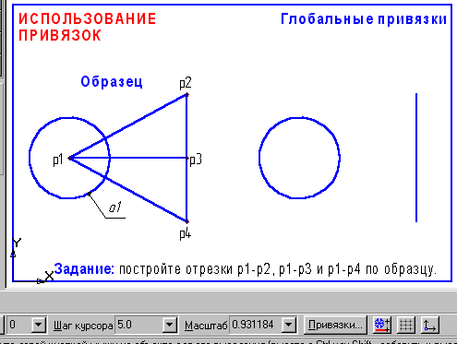

Установка глобальных привязок
Отключение привязок

Рис. 28
- Щелчком на кнопке Привязки в строке параметров вызовите на экран диалоговое окно Установка глобальных привязок. Для выполнения задания нам будет достаточно двух привязок – Ближайшая точка и Середина. Отключите остальные привязки (рис. 29).
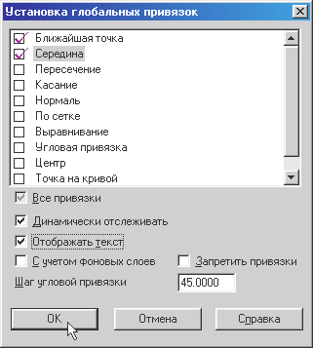

Рис. 29
- Активизируйте команду Ввод отрезка инструментальной панели Геометрические построения.
- В ответ на запрос системы Укажите начальную точку отрезка или введите ее координаты поместите курсор мышью приблизительно в центр окружности. После срабатывания глобальной привязки Ближайшая точка зафиксируйте точку щелчком левой клавиши мыши. О срабатывании глобальной привязки можно судить по появлению дополнительного, наклонного перекрестья или по появлению динамической подсказки.
- Мышью переместите курсор в точку р2. После срабатывания глобальной привязки Ближайшая точка зафиксируйте точку щелчком левой клавиши мыши. Отрезок р1 – р2 построен.
- Поместите курсор приблизительно в середину отрезка р2 – р4. После срабатывания глобальной привязки Середина зафиксируйте точку щелчком левой клавиши мыши. Мышью переместите курсор в точку приблизительно в центр окружности. После срабатывания глобальной привязки Ближайшая точка зафиксируйте точку щелчком левой клавиши мыши. Отрезок р1 – р3 построен.
- В настоящее время курсор находится в центре окружности. Здесь же начинается последний отрезок. Убедитесь, что в данный момент работает глобальная привязка Ближайшая точка. Щелчком левой клавиши мыши зафиксируйте начальную точку отрезка р1 – р4. Мышью переместите курсор в точку р4. После срабатывания глобальной привязки Ближайшая точка зафиксируйте точку щелчком левой клавиши мыши. Отрезок р1 – р4 построен.
- Завершите выполнение команды построения отрезков щелчком на кнопке Прервать команду на панели специального управления.
- Сохраните файл с помощью команды «Сохранить как» в своей папке.

Локальные привязки позволяют выполнять те же самые процедуры привязки курсора к характерным точкам существующих геометрических объектов на чертеже, что и глобальные привязки. Однако они обладают двумя важными особенностями:
- Локальная привязка является более приоритетной, чем глобальная. При вызове какой-либо команды локальной привязки она подавляет установленные глобальные привязки на время своего действия (до ввода точки или отказа).
- Любая из них выполняется только для одного (текущего) запроса точки. После ввода текущей точки активизированная локальная привязка отключается. Если необходимо выполнить еще одну локальную привязку для очередной точки, то придется вызывать меню локальных привязок заново.
Все локальные привязки собраны в меню локальных привязок. Для вызова меню на экран во время выполнения команды щелкните правой клавишей мыши в любой точке рабочего поля. В появившемся динамическом меню поставьте курсор на каскадное меню Привязки, щелчок мыши при этом выполнять не нужно. После этого содержимое меню автоматически раскроется, и Вы увидите полный список локальных привязок, рис. 30. Активизация нужной привязки осуществляется простым щелчком мыши на соответствующей команде. После этого Меню привязок закроется.
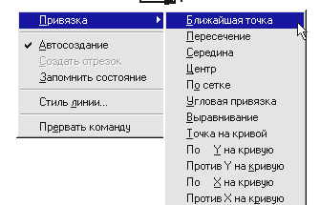
Рис. 30

Упражнение № 5.
Использование локальных привязок.
Откройте файл – задание № 2 – 09 – 03 (Рис. 31).
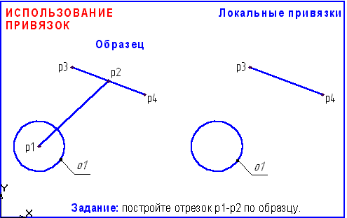
Рис. 31
Задание: постройте отрезок р1 – р2, точка р1 лежит в центре окружности, а р2 – в середине отрезка р3 – р4.
- Активизируйте команду Ввод отрезка страницы Геометрические построения на инструментальной панели.
- В ответ на запрос системы Укажите начальную точку отрезка или введите ее координаты вызовите на экран меню локальных привязок и активизируйте привязку Центр.
- Щелкните мишенью в любой точке окружности. Система автоматически определит точку цента окружности и зафиксирует ее как точку начала отрезка.
- Теперь система запрашивает указания конечной точки отрезка. Вызовите на экран меню локальных привязок и активизируйте привязку Середина.
- Щелкните мишенью в любой точке отрезка р3 – р4. Система автоматически определит среднюю точку отрезка р3 – р4 и зафиксирует ее как конечную точку строящегося отрезка.
- Завершите выполнение команды построения отрезков щелчком на кнопке Прервать команду на панели специального управления.
- Сохраните результат работы в своей папке с помощью команды Сохранить как.
Клавиатурные привязки представляют собой команды, которые отдаются с помощью клавиатуры, нажимая определенные клавиши или комбинации клавиш. В табл. 3 приведены все клавиатурные привязки.
Таблица 3
Клавиатурная команда | Реакция системы
[.] | Перемещение курсора по нормали в ближайшую точку ближайшего элемента.
[5] | Перемещение курсора в ближайшую характерную точку ближайшего элемента.
[Shift]+[5] | Перемещение курсора в середину ближайшего к положению курсора примитива (для окружности – встает в центр, для текста – в середину основания).
[Alt]+[5] | Перемещение курсора в точку пересечения двух ближайших к положению курсора примитивов.
[Ctrl]+[↑] | Перемещение курсора к ближайшему элементу по направлению оси Y текущей системы координат.
[Ctrl]+[↓] | Перемещение курсора к ближайшему элементу против направления оси Y текущей системы координат.
[Ctrl]+[→] | Перемещение курсора к ближайшему элементу по направлению оси Х текущей системы координат.
[Ctrl]+[←] | Перемещение курсора к ближайшему элементу против направления оси Х текущей системы координат.

Вы можете использовать локальные и глобальные привязки только в тот момент, когда система запрашивает у Вас указания какой-либо точки, то есть после того, как активизирована какая-либо команда. Клавиатурные привязки можно применять практически в любом режиме работы редактора.
При выполнении чертежей Вы должны выполнять клавиатурные привязки обязательно в такой последовательности:
- Быстро переместите курсор мышью приблизительно в нужную точку и после этого обязательно отпустите мышь.
- Выполните точную привязку к точке с помощью клавиатурной команды. Мышь не трогайте.
- Выполните собственно ввод (фиксацию) точки нажатием клавиши [Enter] на клавиатуре. Мышь не трогайте.
- После этого можно продолжить работу с мышью.

Упражнение № 6

Использование клавиатурных привязок.
Откройте файл-задание 2 – 09 – 05 (рис. 32).
Рис. 32
- Отключите глобальные привязки.
- Выполните клавиатурную привязку к точке пересечения двух отрезков. Для этого подведите мышью курсор к точке р1, отпустите мышь и нажмите [5] – курсор точно встал в точку р1, нажмите [Alt]+[5] – курсор встал точно в точку пересечения отрезков.
- Самостоятельно выполните клавиатурную привязку к точкам пересечения окружности и прямоугольника, прямой и кривой.
- Самостоятельно переместите курсор из точки р2 в ближайшую точку на дуге ([.]).
- Сохраните работу в своей папке.

Практическая работа № 2
Задание. Постройте чертеж детали по заданным размерам, проставьте размеры, рис. 33.
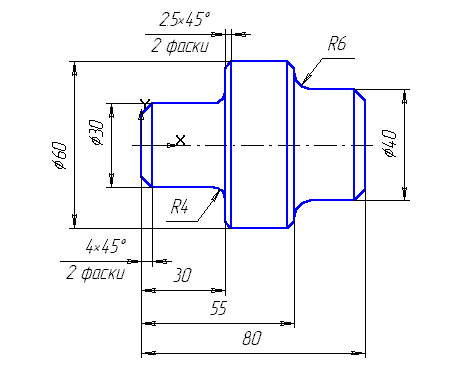
Рис. 33
- Щелчком на кнопке Новый фрагмент на Панели управления создайте новый документ типа фрагмент и сохраните его (Сохранить как) в своей папке под именем Пр. 1.
- Разверните окно фрагмента. Включите Num Lock. Активизируйте команду Непрерывный ввод объектов. Установите курсор в начало координат, нажав [Ctrl]+[0] и [Enter]. Начальная точка зафиксирована. В данном случае проще строить клавиатурой, установив шаг курсора равный 5. Переместите вверх курсор 3 раза (15 мм), вправо 6 раз (30 мм), вверх 3 раза (15 мм), вправо 5 раз (25 мм), вниз 2 раза (10 мм), вправо 5 раз (25 мм); щелчком правой кнопки включите локальные привязки и выберите привязку Выравнивание, проведите линию вниз, рис. 34. Прервите команду.
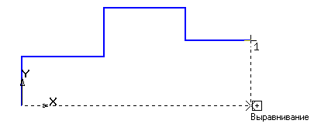
Рис. 34
- Проведите осевую линию. Для этого активизируйте команду Ввод отрезка. Щелкните мышью на поле Текущий стиль на строке параметров. Выберите текущий стиль линии – Осевая. Установите шаг курсора – 1. Установите курсор в начало координат, нажав [Ctrl]+[0]. Клавиатурой переместите курсор на 3 шага влево и нажмите [Enter] (осевая линия выступает за контур детали не более 3 – 5 мм). Мышью переместите курсор в правую часть детали, мышь отпустите, нажмите [5] – курсор встанет точно на конец отрезка, клавиатурой переместите курсор на 3 шага вправо, нажмите [Enter] – осевая линия построена (рис. 35).
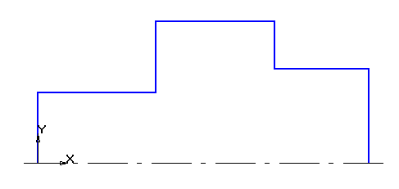
Начало координат
Начальная точка
Конечная точка
Рис. 35
- Выполните фаски с катетом 4 мм. Для этого активизируйте команду Фаска (рис. 36). Установите величину катета равного 4 мм (рис. 37). Последовательно укажите вертикальную и горизонтальную линии. Фаски построены. Таким же образом постройте фаски с катетом 2,5 мм, рис. 38.

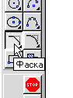
Скругление
Рис. 36

Способ задания параметров фаски
Усечение объекта

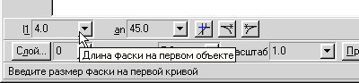
Рис. 37

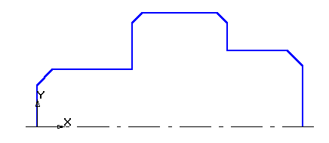
Рис. 38
- Проведите вертикальные линии. Для этого активизируйте команду Ввод отрезка, выберите тип линии – Основная. Установите глобальную привязку Выравнивание. После этого можно проводить заданные линии (рис. 39).
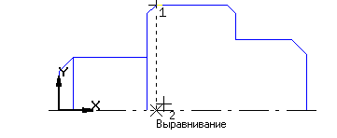
Рис. 39
- Постройте скругления радиусом R4 между объектами самостоятельно. Нажмите кнопку Скругление, рис. 40. Обратите внимание на то обстоятельство, что при построении скруглений в данном случае вертикальный элемент перестраиваться не будет. Если при указании элементов вертикальный элемент будет первым, то необходимо включить дополнительную кнопку Усечение первого объекта (рис. 40). После построения скруглений изображение детали показано на рис. 41.
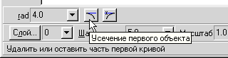
Рис. 40
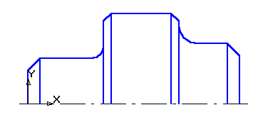
Рис. 41
- Зеркально отобразите изображение относительно оси. Для этого выделите данное изображение, исключив ось. Нажмите кнопку Выделение, (рис. 42), а затем Выделить рамкой (рис. 42).
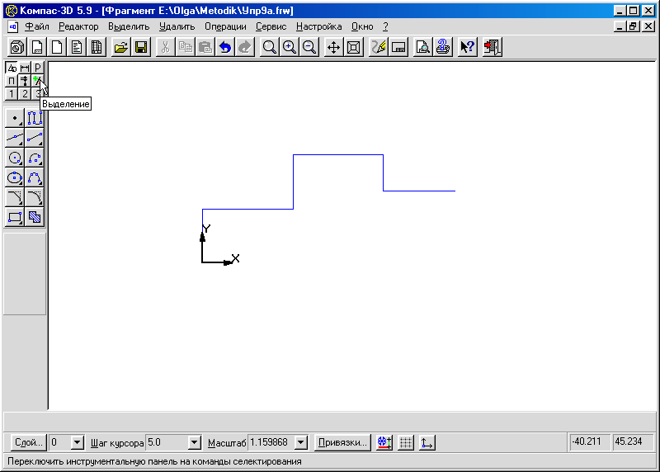 | Выделить по стилю кривой | 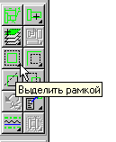
Рис. 42. Выделение
Подведите курсор к изображению, нажмите левую кнопку мыши и, не отпуская ее, укажите второй угол рамки, рис. 43, отпустите кнопку мыши. Выделенное изображение изменит цвет. Можно выделить необходимое изображение иначе: командой Выделить – По стилю кривой – Основная, или кнопками Выделение – По стилю кривой – Основная. Нажмите кнопку Редактирование, а затем Симметрия. Исходных объектов должно быть 2.
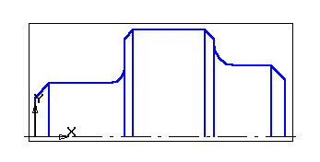
Рис. 43
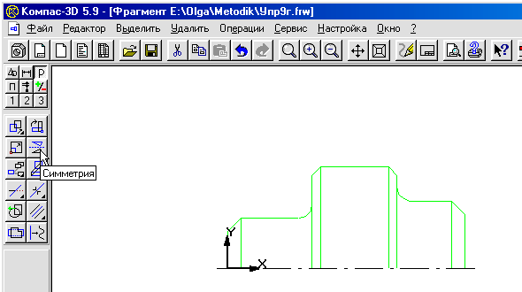
Редактирование
Исходные объекты
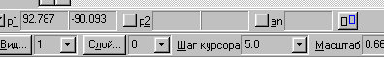
Рис. 44
Укажите последовательно две точки на оси (вторую точку можно указать в любом месте на оси, но координата Y должна быть в данном случае равна 0), прервите команду кнопкой Прервать команду и щелкните мышью на свободном поле чертежа (рис. 45).
Вторая точка оси
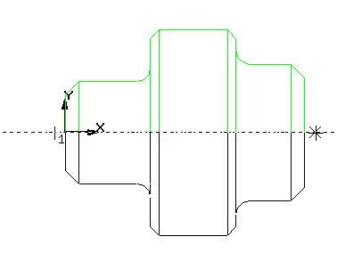
Первая точка оси
Рис. 45
- Проставьте размеры. Откройте страницу Размеры и технологические обозначения, нажав на кнопку, показанную на рис. 46, и активизируйте команду Простановка линейных размеров от общей базы (рис. 46).
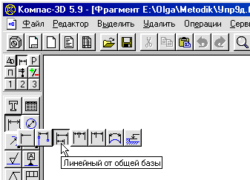
Размеры и технологические
обозначения

Рис.46
Для простановки размеров 4х45°, 30, 55, 80 укажите точку общей базы (рис. 46), затем вторую точку, равную величине катета фаски. Покажите направление простановки размера (горизонтальное), (рис. 47). В поле текста размерной надписи система автоматически показала размер 4. Щелкните левой кнопкой мыши в поле текста размерной надписи (рис. 47), откроется окно, рис. 48. Нажмите кнопку [х45°] для оформления надписи 4х45°. Для выполнения надписи «2 фаски» (текст под размерной надписью) откройте поле, предназначенное для выполнения текста под размерной надписью. Для этого нажмите на кнопку [«], и в открывшемся поле дважды щелкните левой кнопкой мыши. Появятся шаблоны, выберите из них необходимый шаблон (2 фаски) и щелкните на нем левой кнопкой мыши, затем кнопку [ОК]. Зафиксируйте положение размерной линии щелчком левой кнопки мыши и укажите следующую точку, определяющую размер 30, рис. 55. В поле текста размерной надписи система автоматически должна показать размер 30. Зафиксируйте положение второй размерной линии Проставьте размеры 55 и 80 самостоятельно.
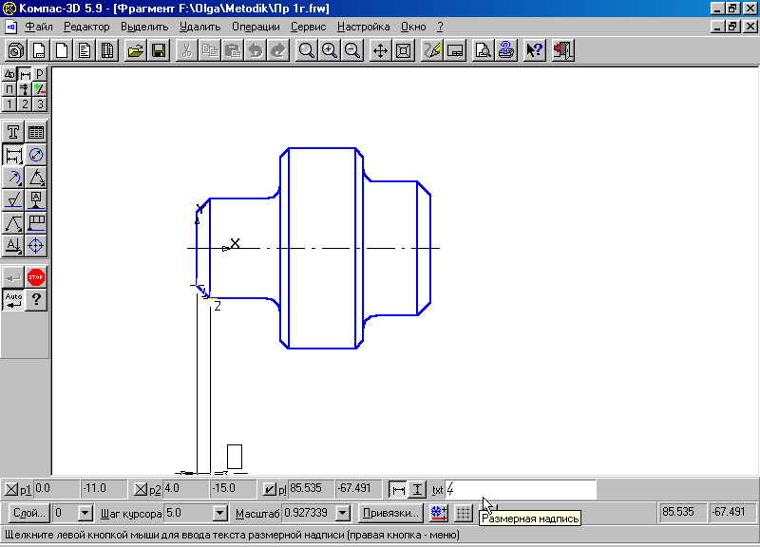
Для задания размерной надписи щелкните левой кнопкой мыши в поле Размерная надпись
Параметры размера
Точка общей базы
Рис. 47
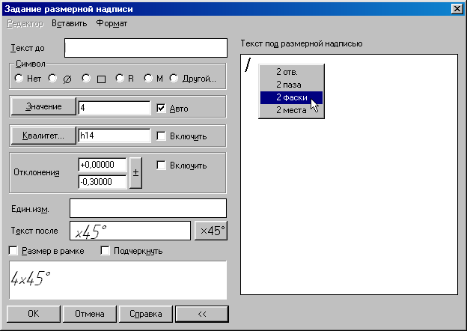
Нажмите кнопку
Шаблон
Простановка знака диаметра
Для открытия поля Текст под размерной надписью
Рис.48

Первая точка привязки размера диаметра 40 мм

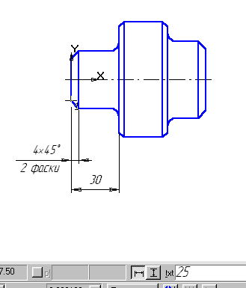
Положение размерной линии и надписи
Вторая точка привязки размера диаметра 40 мм

Точка общей базы сохраняется
Рис. 49
Для простановки значений диаметров 30, 40, 60 активизируйте команду Линейный размер. После указания первой и второй точек привязки размера покажите направление простановки размера (вертикальное). Щелчком левой кнопки мыши в поле текста Размерная надпись откройте окно, (рис. 48) проставьте символ знака диаметра. Для простановки диаметров 30 и 60 нажмите кнопку Параметры размера (рис. 51) и установите Ручное размещение текста, для расположения размеров в шахматном порядке.
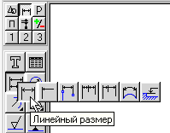
Рис. 50

Ручное расположение размерной надписи

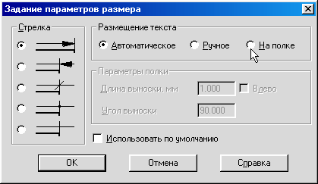
Направление полки

Рис. 51

Для простановки размеров радиусов скруглений активизируйте команду Радиальный размер (рис. 52). Щелкните левой кнопкой мыши на дуге, образующей скругление. Для простановки размерного числа на полке щелкните левой кнопкой мыши на кнопке Параметры размера, укажите размещение текста На полке и выберите нужное направление полки (рис. 51).

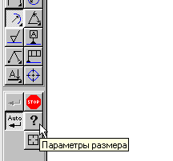
Радиальный размер

Рис. 52

Упражнение № 7
Простановка точек равномерно по замкнутому элементу.
Откройте файл - задание 3 – 01 – 03 (Рис. 53).

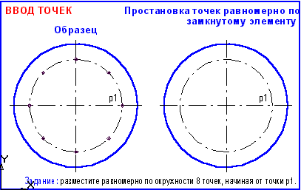
Рис. 53
Задание: расположите равномерно по осевой окружности 8 точек со стилем Крест. Построение начните от точки р1.
- Активизируйте команду Точки по кривой (рис. 54).
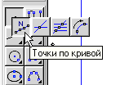
Рис. 54
- В поле Количество участков кривой в строке параметров введите число 8 или выберите его из списка ,(рис. 55).
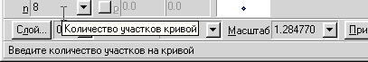
Текущий стиль

Рис. 55
- В ответ на запрос системы Укажите кривую, по которой нужно проставить точки, щелкните в любой точке осевой окружности, на которой нужно проставить точки.
- В ответ на запрос системы Укажите начальную точку на кривой или введите ее координаты выполните привязку к точке р1 – точке пересечения окружности с горизонтальной осевой линией. После этого система выполнит простановку точек.
- Щелчком на кнопке Прервать команду на Панели специального управления завершите работу команды Точки на кривой.
- Сохраните работу в своей папке.

Упражнение № 8.
Простановка точек пересечения геометрических объектов.
Откройте файл – задание 3 – 01 – 04, (рис. 56)
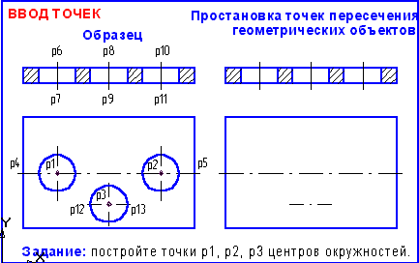
Рис. 56
Задание: постройте точки р1 и р2 центров отверстий на виде сверху.
- Вызовите Панель расширенных команд построения точек.
- Из Панели расширенных команд выберите команду Точки пересечения двух кривых (рис. 57).
- В ответ на запрос системы Укажите первую кривую для построения точек пересечения щелкните мишенью в любой точке осевой линии р4 – р5.

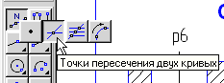
Рис. 57
- В ответ на запрос системы Укажите вторую кривую для простановки точек пересечения последовательно щелкните мишенью на осевых линиях р6 – р7 и р10 – р11 отверстий на сечении. Система автоматически определяет места пересечения отрезков и генерирует в них точки.
Задание: постройте точку р3 центра отверстия на виде сверху.
- Сейчас команда Точки пересечения двух кривых по-прежнему активна и продолжает запрашивать у Вас вторую кривую для построения точек пересечения, однако точка р3 находится не на осевой линии р4 – р5, а на отрезке р12 – р13. Поэтому Вам придется указать новый отрезок для поиска пересечений. Чтобы указать на отрезок р12 – р13, который будет новым объектом для поиска пересечений, нет необходимости прерывать работу команды. Просто щелкните на кнопке Указать заново на Панели специального управления, рис. 58. Система вернется в режим запроса первой кривой для простановки точек пересечения. Выполните щелчок на этой кнопке.
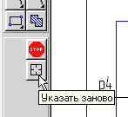
Рис. 58
- В ответ на запрос системы Укажите первую кривую для простановки точек пересечения щелкните мишенью в любой точке отрезка р12 – р13.
- В ответ на запрос системы Укажите вторую кривую для простановки точек пересечения щелкните мышью на осевой линии р8 – р9 отверстия на сечении. Система построила нужную точку.
- Сохраните работу в своей папке.

Упражнение № 9.
Ввод вспомогательной параллельной прямой. Построение окружности с использованием Геометрического калькулятора. Построение окружностей заданного радиуса с использованием кнопки Запомнить состояние на Панели специального управления.
Откройте файл – задание 3 – 02 – 02 (рис. 59).
Задание: постройте на пластине окружности по заданным на образце размерам.
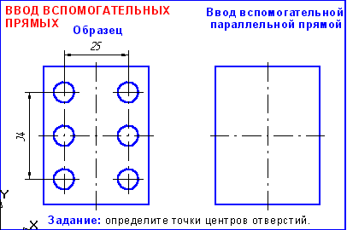
Рис. 59
- Активизируйте команду Параллельная прямая на Панели расширенных команд построения вспомогательных прямых (рис. 60). Включите кнопки Точки пересечений и две прямые в строке параметров (рис. 61).
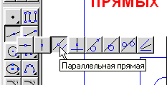
Рис. 60

Точки пересечений

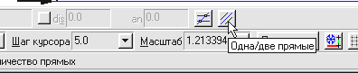
Рис. 61
- В ответ на запрос системы Укажите отрезок или прямую для построения параллельной прямой щелкните мишенью на вертикальной осевой линии пластины в любой ее точке.
- Двойным щелчком мыши активизируйте поле Расстояние до прямой в Строке параметров (рис. 62). Введите в поле выражение 25/2 и нажмите клавишу [Enter]. Выражение будет вычислено и в поле появится результат 12,5. Вторым нажатием клавиши [Enter] зафиксируйте вычисленное значение.

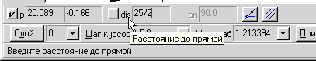
Рис. 62
- Система предлагает Вам в виде фантома две параллельные линии. Текущий вариант оформлен сплошной линией, а второй вариант построения оформлен штриховой линией. Любой из вариантов можно сделать текущим простым щелчком на линии или нажатием клавиш К следующему объекту или К предыдущему объекту на Панели специального управления (рис. 63). Вам нужны оба варианта. Создайте их. Для этого щелкните левой кнопкой мыши на кнопке Создать объект на Панели специального управления, повторно щелкните на кнопке Создать объект.
Создать объект
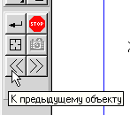
К следующему объекту
Указать заново
Запомнить состояние
Рис. 63
- В ответ на запрос системы Укажите отрезок или прямую для построения параллельной прямой щелкните мишенью на горизонтальной осевой линии пластины в любой ее точке.
- Самостоятельно постройте две вспомогательные прямые, параллельные горизонтальной осевой линии пластины на расстоянии 17 мм по обе стороны от осевой.
- Постройте шесть окружностей, центры которых расположены в построенных точках пересечения вспомогательных прямых. С помощью Геометрического калькулятора постройте одну окружность на пластине, взяв размер радиуса окружности с образца. Для этого активизируйте команду Ввод окружности на странице Геометрические построения (рис. 64). Включите кнопку Отрисовка осей в строке параметров (рис. 65). Щелкните правой кнопкой мыши на поле Радиус окружности в Строке параметров (рис. 65). На экране появится меню Геометрического калькулятора.

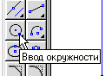

Рис. 64

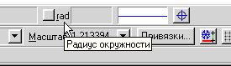
Отрисовка осей
Рис. 65
Щелчком левой кнопкой мыши активизируйте команду Радиус. Щелкните мишенью в любой точке окружности на образце. Система автоматически измерит ее радиус, занесет значение в поле Радиус окружности в строке параметров и зафиксирует его. Включите кнопку Запомнить состояние на Панели специального управления, рис. 68. В ответ на запрос системы Укажите точку центра окружности или введите ее координаты щелкните последовательно в зафиксированных построенными вспомогательными прямыми точках. Окружности построены. Щелчком на кнопке Прервать команду на Панели специального управления завершите работу команды Ввод окружности.
- Удалите вспомогательные построения. Для этого активизируйте в Строке меню команду Удалить - Вспомогательные кривые и точки (рис. 66).
- Сохраните результат в своей папке.
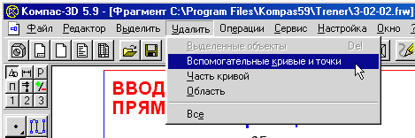
Рис. 66

Самостоятельная работа № 1
Задание. Выполните чертеж детали, изображенный на рис. 67.
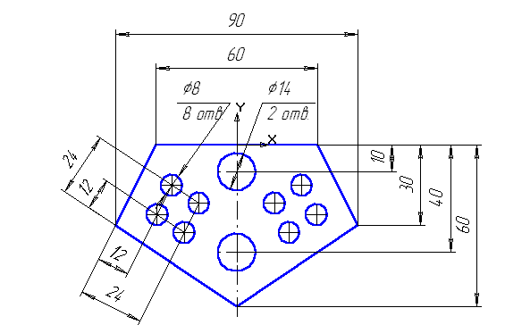
Рис.67
- Щелчком на кнопке Новый фрагмент на Панели управления создайте новый документ типа фрагмент и сохраните его на диске в своей папке под именем Ср 1.
- Выполните построения и проставьте размеры. Размеры 12 и 24 необходимо проставлять с помощью команды Линейный от отрезка до точки (рис. 68).

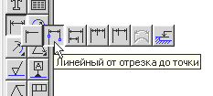
Рис. 68

Упражнение № 10
Построение прямоугольника по двум его вершинам.
Откройте файл-задание 3-09-01 (рис. 69).
Задание. Постройте прямоугольник n1 с вершинами в точках р1(85, 15) и в точке р2(125, 65).
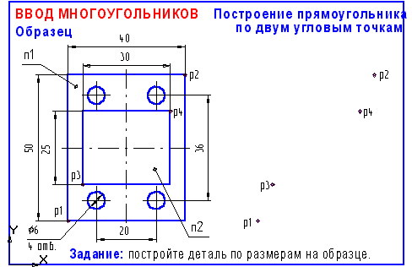
Рис. 69
- Нажмите кнопку Ввод прямоугольника (рис. 70). Включите кнопку Простановка Осей в строке параметров (рис. 71).
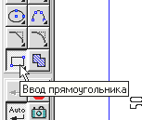
Рис. 70
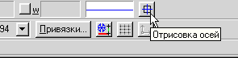
Рис. 71
- В ответ на запрос системы Укажите первую угловую точку прямоугольника или введите ее координаты двойным щелчком мыши активизируйте поле ввода координаты Х первого угла прямоугольника р1 в строке параметров и введите значение 85.
- Нажатием клавиши [Tab] активизируйте поле ввода координаты Y и введите значение 15. Для фиксации введенных параметров нажмите клавишу [Enter].
- Самостоятельно введите координаты второй угловой точки прямоугольника.
- Постройте самостоятельно прямоугольник n2 с вершинами в точках р3 и р4 и окружности. Проставьте размеры. Для определения точек р3 и р4 воспользуйтесь вспомогательными построениями (параллельные прямые). При построении данного прямоугольника отключите кнопку Простановка Осей.
- Сохраните работу в своей папке.

Упражнение № 11.
Построение прямоугольника по его высоте и ширине.
Откройте файл-задание 3-09-02 (рис. 72).
Задание. Постройте цилиндрический вал по размерам на образце. Построение начните от точки р1. Размеры не проставляйте.
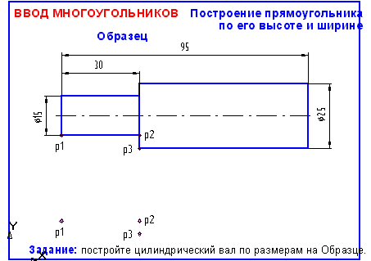
Рис.72
- Нажмите кнопку Ввод прямоугольника.
- С помощью клавиатурной команды [Alt]+[h] активизируйте поле Высота прямоугольника в строке параметров, введите значение 15 и нажмите [Enter].
- С помощью клавиатурной команды [Alt]+[w] активизируйте поле Ширина прямоугольника – в строке параметров, введите значение 30 и нажмите [Enter]. Выполните привязку (ближайшая точка) и зафиксируйте точку р1. Прямоугольник построен.
- Самостоятельно постройте второй прямоугольник. Для определения положения первой угловой точки прямоугольника с помощью клавиатурной привязки [5] поместите курсор в точку р2, переместите курсор с помощью клавиатуры на 5 мм вниз и нажмите [Enter].
- Сохраните работу в своей папке.

Упражнение № 12.
Построение правильных многоугольников.
Откройте файл-задание 3-09-04 (рис. 73).
Задание. Постройте правильный шестиугольник с центром в точке р1 и радиусом описанной окружности 30 мм, постройте правильный шестиугольник с центром в точке р2 и радиусом вписанной окружности 30 мм.

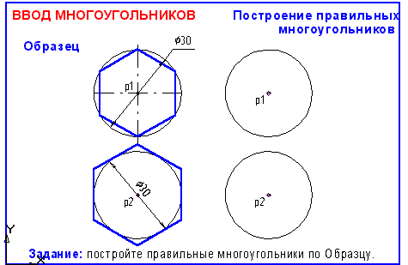
Рис. 73

- Вызовите Панель расширенных команд построения прямоугольников и нажмите кнопку Ввод многоугольника.
- Двойным щелчком мыши активизируйте поле Количество вершин в строке параметров, введите значение 6 и нажмите [Enter] (рис. 74, 75).
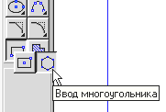
Рис. 74

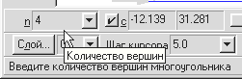
Рис. 75

- Щелчком мыши на кнопке Способ построения переключите команду в режим построения многоугольника по описанной окружности, включите кнопку Отрисовка осей.
- В ответ на запрос системы Укажите точку центра многоугольника или введите ее координаты выполните привязку к точке р1 и зафиксируйте точку центра многоугольника.
- В ответ на запрос системы Укажите точку на окружности или введите ее координаты переместите курсор вправо на 15 мм. Нажмите [Enter] или введите значение радиуса равного 15 мм.
- Самостоятельно постройте правильный шестиугольник по вписанной окружности. При выполнении ориентации шестиугольника укажите угол, равный 0.
- Сохраните работу в своей папке.

Практическая работа № 3.
Построение скруглений, усечение кривой.
Задание. Постройте чертеж пластины, приведенный на рис. 76.
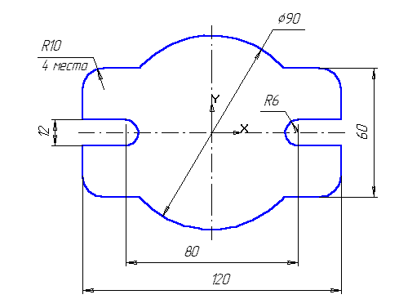
Рис. 76
- Щелчком на кнопке Новый фрагмент на Панели управления создайте новый документ типа фрагмент и сохраните его на диске под именем Пр. 3.
- Постройте прямоугольник с отрисовкой осей любым способом: по двум углам, по центру и углу, по длине и ширине. Оси, определяющие начало координат, должны располагаться в центре прямоугольника.
- Постройте окружность радиусом 45 мм без отрисовки осей, активизировав для этого кнопку Ввод окружности. Построенный чертеж приведен на рис. 77.
- Выполните скругления с помощью клавиши Скругление на углах объекта, воспользовавшись Панелью расширенных команд (рис. 78). Установите радиус скругления равный 10 мм и включите кнопку Обработка углов контура на всех четырех углах (рис. 79). После установки параметров скруглений щелкните мышью на любой из сторон построенного прямоугольника.
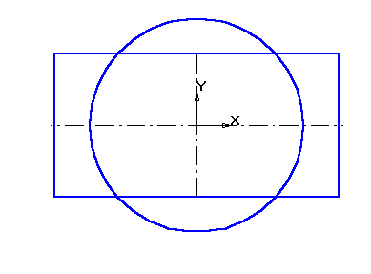
Рис. 77
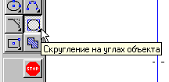
Рис. 78
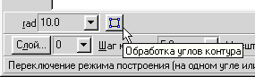
Рис. 79

- Построенный чертеж приведен на рис. 80. Удалите лишние линии. Активизируйте страницу Редактирование и нажмите клавишу Усечь кривую (рис. 81).
- Устанавливайте курсор на удаляемые линии и нажимайте клавишу [Enter]. Рис. 80.
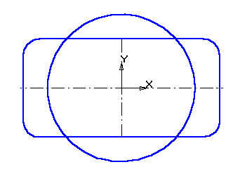
Положение курсора при удалении лишних линий
Рис. 80
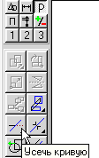
Страница редактирования
Рис. 81
- Выполните пазы. Для этого постройте с помощью параллельных вспомогательных прямых параметры пазов – ширину паза и положение центров цилиндрической поверхности пазов (рис. 82).
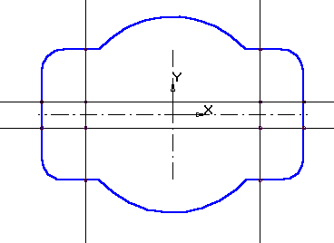
Рис. 82
Командой Ввод отрезка обведите горизонтальные линии (рис. 83). Командой Дуга по двум точкам (рис. 84), постройте необходимые дуги. При необходимости поменяйте направление дуги (рис. 85).
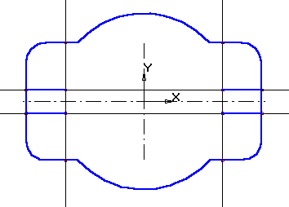
Рис. 83
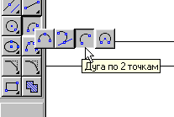
Рис. 84

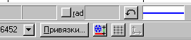
Рис. 85
Направление дуги
- Достройте осевые линии. Удалите лишние линии.
- Проставьте необходимые размеры. В процессе простановки диаметра окружности равного 90 мм остается тонкая размерная дуга. Для ее удаления щелкните мышью на размерной линии, поместите курсор на узел, определяющий начало полки. Нажмите левую кнопку мыши и, не отпуская ее, переместите курсор немного выше (рис. 86).
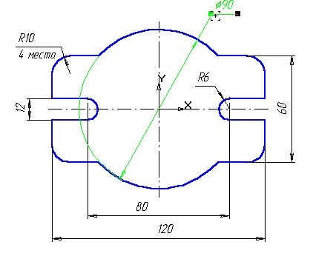
Рис. 86

Упражнение №13.
Копия объектов по окружности.
Задание. Выполните чертеж, изображенный на рис. 87.
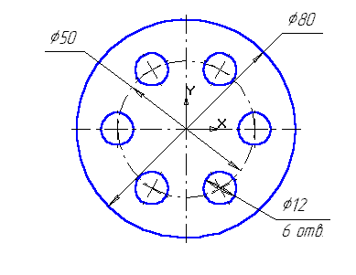
Рис. 87
- Создайте новый документ типа фрагмент и сохраните его на диске под именем Упр13.
- Начертите две концентрические окружности: одна основной линией с отрисовкой осей радиусом 40 мм, другая окружность осевой линией без отрисовки осей радиусом 25 мм. Так как у этих окружностей общий центр, можно построение выполнить быстрее, если воспользоваться кнопкой Запомнить состояние для общего центра. Активизируйте кнопку Ввод окружности, зафиксируйте центр. После этого нажмите кнопку Запомнить состояние и далее стройте две концентрические окружности. Прервите команду, снова активизируйте кнопку Ввод окружности и постройте окружность основной линией с осями радиусом 6 мм.
- Выделите рамкой окружность с осями радиуса 6 мм.
- Включите страницу Редактирования. Вызовите на экран панель расширенных команд кнопки Копирование и активизируйте команду Копия по окружности (рис. 88)
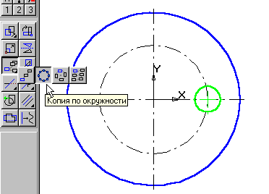
Равномерно по окружности
Центр копирования
Направление
Количество копий

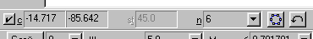

Рис. 88
- Установите параметры копирования по окружности (количество копий, равномерно по окружности). В ответ на запрос системы Укажите центр копирования по окружности зафиксируйте центр окружности (в данном случае – это начало координат). Активизируйте Создать объект, Прервать команду. Щелкните левой кнопкой мыши на свободном поле чертежа.

Самостоятельная работа №2
Задание. Постройте чертеж пластины, приведенный на рис. 114. Выполните пространственную модель пластины, (рис.89) Толщина пластины – 10 мм. Имя файла Лаб. 1.

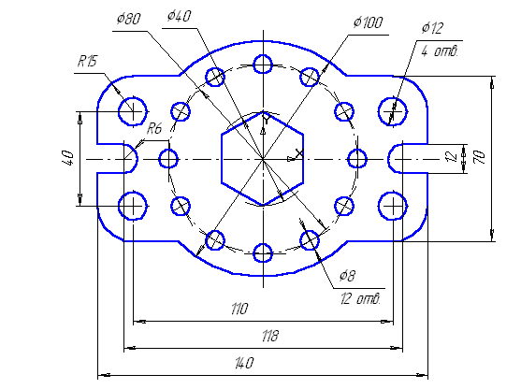
Рис. 89

Практическая работа № 4.
Выполнение сопряжений.
Задание. Выполните чертеж детали «Шаблон», изображенный на рис. 90.
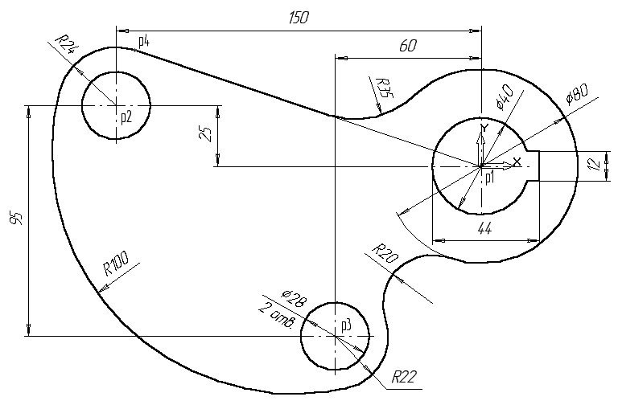
Рис. 90
- Создайте новый документ типа фрагмент и сохраните его на диске под именем Пр. 4.
- С помощью команды Ввод окружности постройте окружность о1 с осевыми линиями и радиусом 20 мм . Положение центра задайте в точке начала координат (точка р1) с помощью клавиатурной команды [Ctrl]+[0] .
- Затем постройте окружность о2 без осевых линий радиусом 40 мм. Положение центра задайте в центре окружности о1 (точка р1) с помощью привязки Ближайшая точка (рис. 91).
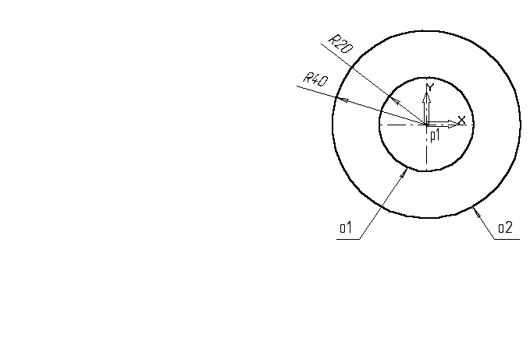
Рис. 91
- Постройте окружность о3 (рис. 92) с осевыми линиями и радиусом 16 мм . Координаты центральной точки р2 X=-150; Y=25 задайте в полях Центр окружности в Строке параметров.
- Затем постройте окружность о4 без осевых линий радиусом 24 мм. Положение центра задайте в центре окружности о3 (точка р2) с помощью привязки Ближайшая точка.
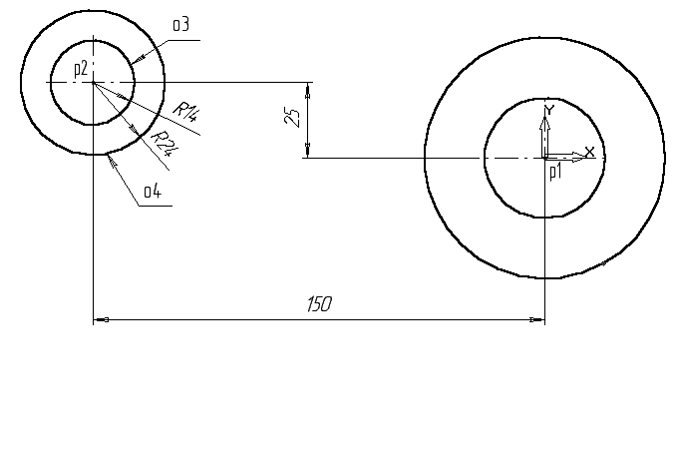
Рис. 92
- С помощью команды Параллельная прямая постройте вспомогательную прямую 1, параллельную вертикальной оси симметрии окружности о1 (мишень 1) на расстоянии 60 мм слева от нее, рис. 93.
- Затем постройте прямую 2, параллельную горизонтальной оси симметрии окружности о3 (мишень 2) на расстоянии 95 мм вниз (рис. 93).
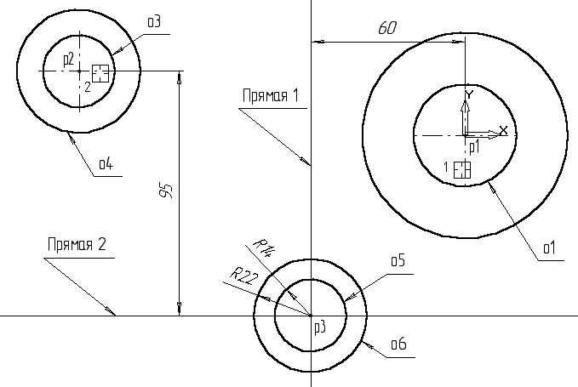
Рис. 93
- Постройте окружность о5 с осевыми линиями и радиусом 14 мм. Положение центральной точки укажите в точке р3 пересечения построенных вспомогательных прямых с помощью привязки Пересечение (рис. 93).
- Затем постройте окружность о6 без осевых линий радиусом 22 мм. Положение центра задайте в центре окружности о5 (точка р3) с помощью привязки Ближайшая точка.
- После выполнения построений удалите вспомогательные прямые с помощью команды Удалить – Вспомогательные кривые и точки.
Постройте отрезок р4-р1 (рис.94), который должен пройти касательно окружности о4 через центр окружности о1 (точка р1).
- Включите кнопку Касательный отрезок через внешнюю точку на Панели расширенных команд ввода отрезков.
- В ответ на запрос системы Укажите кривую для построения касательного отрезка укажите мишень на окружность о4 (мишень 3).
- В ответ на запрос Укажите начальную точку отрезка поместите курсор в центр окружности о1 (точка р1). После срабатывания привязки Ближайшая точка зафиксируйте точку.
- Система создаст два варианта отрезка, удовлетворяющих заданным условиям. Верхний вариант будет отображаться сплошной линией, то есть будет текущим. Нижний вариант будет отображаться штриховой линией, то есть будет дополнительным.
- Щелчком на кнопке Создать объект на Панели специального управления создайте верхний (текущий) отрезок. Щелчком на кнопке Прервать команду откажитесь от создания нижнего отрезка.
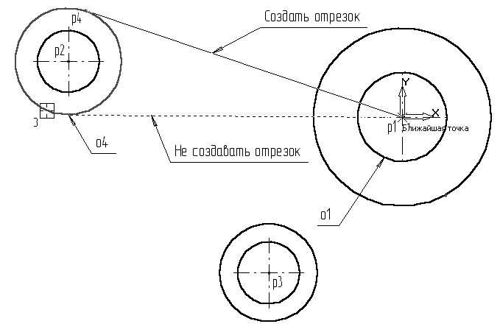
Рис. 94
Постройте плавное сопряжение отрезка р4-р1 и окружности о1 дугой радиусом 35 мм.
- Включите кнопку Скругление на странице Геометрия. В поле Радиус скругления в Строке параметров введите значение 35 мм . После этого укажите мишенью на отрезок р4-р1 (мишень 4) и на окружность о1 (мишень 5). Результат выполнения операции показан на (рис. 95).
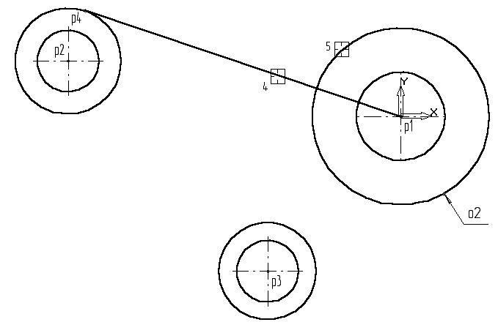
Рис. 95
Постройте плавное сопряжение окружности о4 и окружности о6 дугой радиусом 100 мм (рис. 96).
- В поле Радиус скругления введите значение 100 мм и укажите мишенью окружность о4 (мишень 6) окружность о6 (мишень 7).
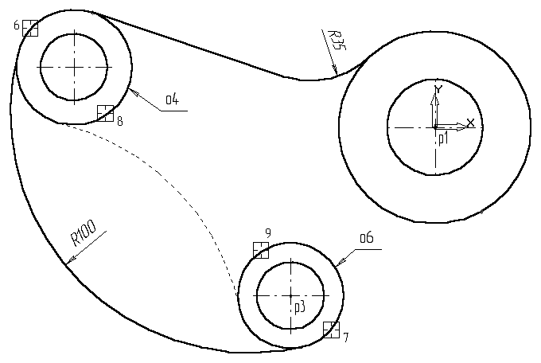
Рис. 96
Замечание: при выполнении скруглений большое значение имеет место указания объектов. Если Вы укажите окружность о4 в точке мишени 8, а окружность о6 в точке мишени 9, то система выполнит построение другого варианта сопряжения, показанного на рис.122 пунктирной линией.
- Самостоятельно постройте плавное сопряжение окружности о6 и окружности о2 дугой радиусом 20 мм (рис. 97)
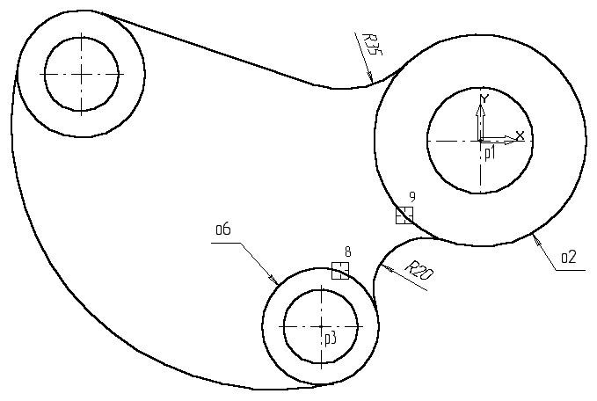
Рис. 97
Для окончательного построения внешнего контура детали осталось удалить лишние участки окружностей о2, о4 и о6.
- Включите кнопку Усечь кривую на странице Редактирование Инструментальной панели.
- В ответ на запросы системы Укажите участки кривой, который нужно удалить последовательно укажите окружность о4 (мишень 10), окружность о6 (мишень 11) и окружность о2 (мишень 12).
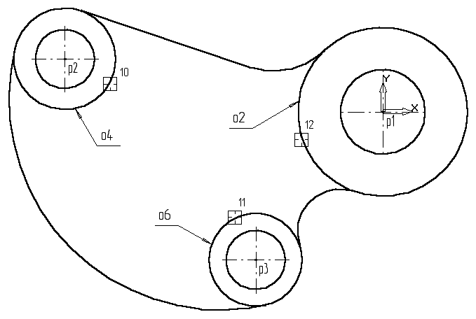
Рис. 98
- Щелчком на кнопке Прервать команду на Панели специального управления прекратите работу команды Усечь кривую. Щелчком на кнопке Обновить изображение на Панели управления выполните процедуру регенерации экрана для устранения временных искажений.
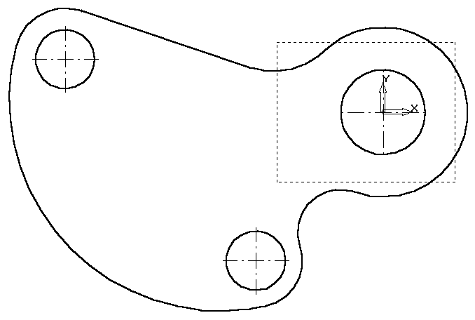
Рис. 99
Выполним построение шпоночного паза в правой части детали.
- С помощью кнопки Увеличить масштаб рамкой увеличьте участок детали как это показано на рис.100.
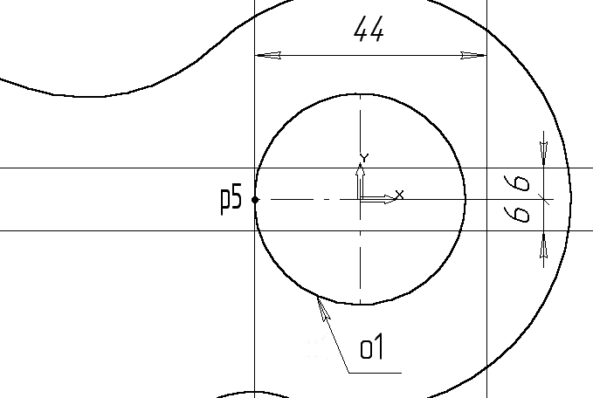
Рис. 100
- С помощью команды Вертикальная прямая на Панели расширенных команд ввода вспомогательных прямых постройте вертикальную прямую через точку р5 на левом квадранте окружности о1 (рис. 100).
- С помощью команды Параллельная прямая с правой стороны от вертикальной прямой на расстоянии 44 мм от нее постройте параллельную прямую.
- Постройте две параллельные прямые на расстоянии 6 мм с каждой стороны от горизонтальной оси симметрии окружности о1.
- С помощью команды Непрерывный ввод объектов на странице Геометрия Инструментальной панели постройте ломаную линию из трех отрезков, как это показано на рис. 101. Построение начните от точки р6.
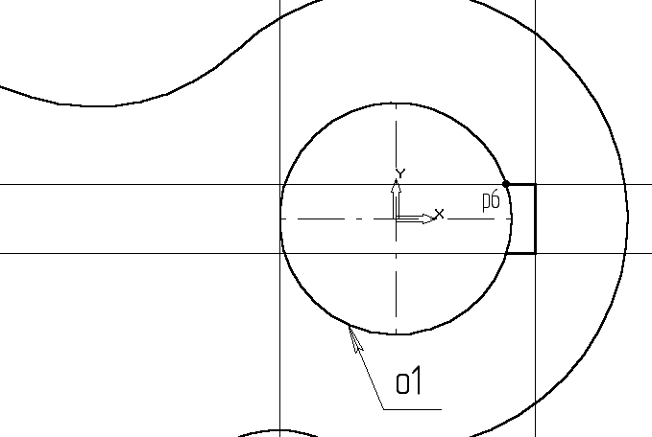
Рис. 101
- Удалите вспомогательные построения. Затем с помощью команды Усечь кривую удалите лишний участок окружности о1 (мишени 13 и 14 на Рис.102).
Замечание: Вам потребуется выполнить два щелчка мишенью, так как данный участок окружности пересекает осевая линия.
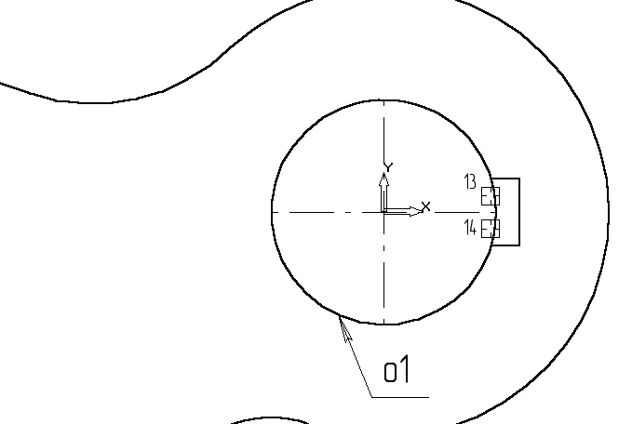
Рис. 102
- Отобразите документ целиком щелчком на кнопке Показать все на Панели управления.
- Постройте отрезок р7-р1 со стилем линии Тонкая. Этот отрезок определяет направление отрезка р4-р7 через центр окружности о1 (точка р1) и необходим для правильного чтения чертежа.
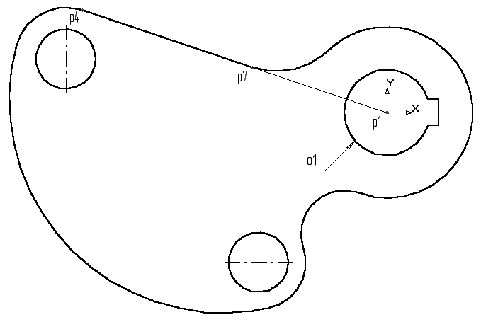
Рис. 103
- Используя чертеж детали на рис. 90 в качестве образца, проставьте все необходимые размеры. При простановке некоторых радиусов будет необходимо укоротить размерную линию. Для этого воспользуйтесь кнопкой Усечь кривую двумя точками. Эта кнопка расположена на странице Редактирования. Воспользуйтесь Панелью расширенных команд, активизировав кнопку Усечь кривую.
- Щелчком на кнопке Сохранить документ запишите чертеж на диск.

Самостоятельная работа № 3.
Задание. Выполните чертеж детали (рис. 104). Проставьте размеры. Имя файла Сам 3.
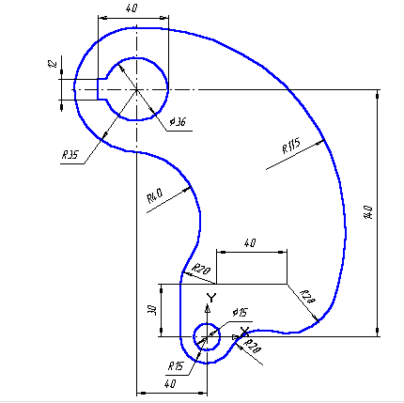

Рис. 104

Упражнение №14.
Использование команды Деформация сдвигом.
Откройте файл-задание 7-03-27 (рис. 105).
Задание: отредактируйте чертеж таким образом, чтобы длина детали изменилась с 50 до 80 мм.
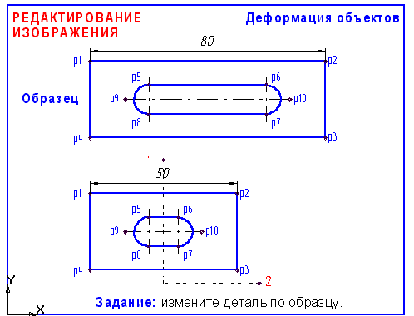
Рис. 105
- Отключите глобальные привязки.
- Установите текущий шаг равным 10 мм.
- Вызовите на экран страницу инструментальной панели Редактирование. Активизируйте команду Деформация сдвигом (рис. 106).
- В ответ на запрос системы Укажите начальную точку прямоугольной рамки щелкните мышью в точке 1.
- В ответ на запрос системы Укажите конечную точку прямоугольной рамки плавно переместите курсор мышью в точку 2. При этом Вы будете наблюдать формирование прямоугольной пунктирной рамки деформации. Щелкните мышью. Система выделила ряд объектов.
- В ответ на запрос системы Укажите базовую точку для сдвига или введите значения перемещений по координатным осям выполните клавиатурную привязку к точке р2 и зафиксируйте ее. Затем переместите базовую точку вправо на 30 мм и зафиксируйте ее. Система выполнила деформацию сдвигом.
- Прервите команду и закройте файл-задание, отказавшись от сохранения.
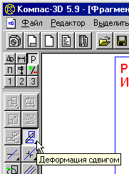
Рис. 106

Самостоятельная работа № 4.
Использование команды Деформация сдвигом.
Самостоятельно выполните упражнение. Откройте файл-задание 7-03-28, показанный на рис. 107. По окончании работы откажитесь от сохранения файла.
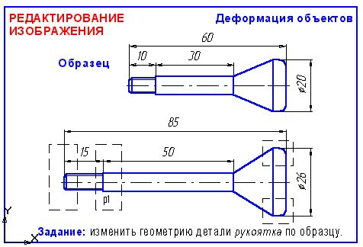
Рис. 107

Практическая работа №5.
Выполнение чертежа детали.
Выполните чертеж детали, изображенный на рис. 108.
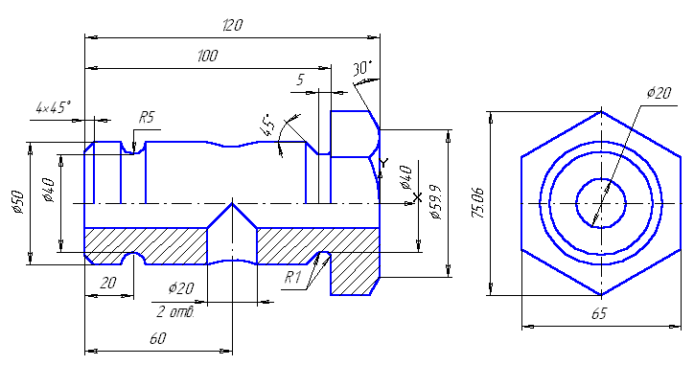
Рис. 108

